
[Логотип] /«КОМЕНДА»/

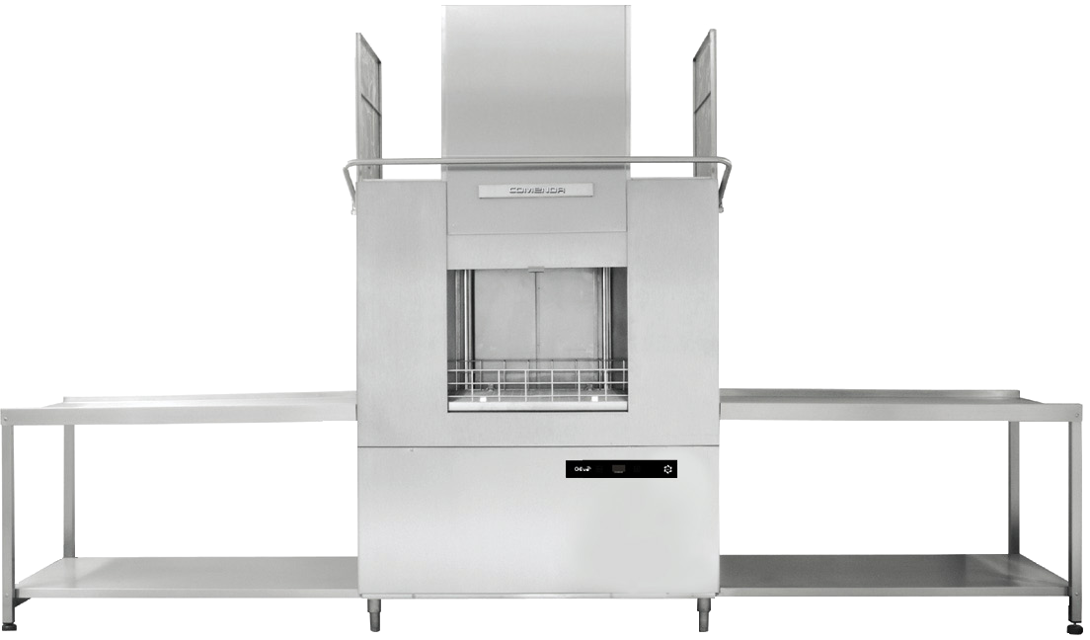
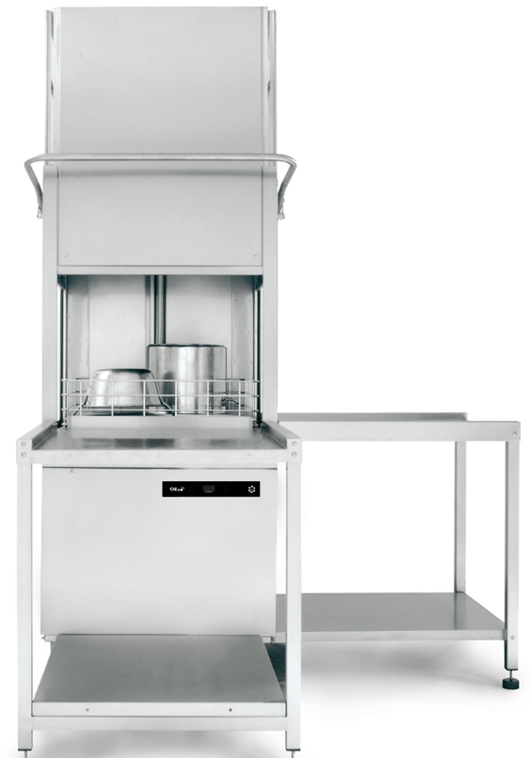
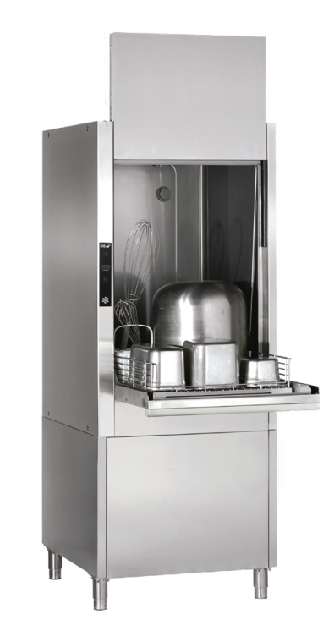
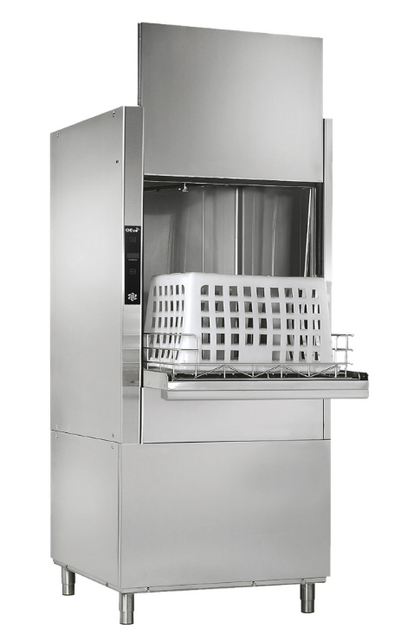
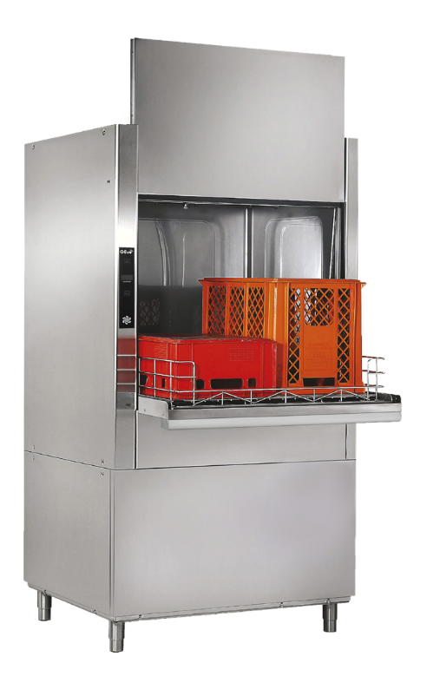
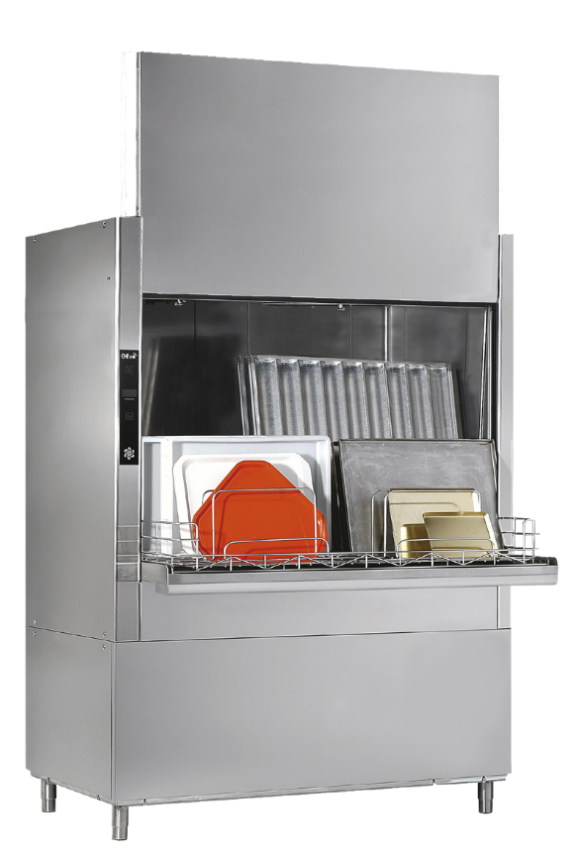
серия

Инструкции по использованию и обслуживанию







Вер.11-2024

Спасибо, что выбрали нас и доверили нам свои интересы!


[логотип] /The Spirit of Excellence - Дух превосходства/



GB
Via Galileo Galilei, 8 20051 Cassina de’ Pecchi Milano (Italy)


I
[Виа Галилео Галилей, 8
20051, Кассина-де-Пекки
Милан, Италия]

ДЕКЛАРАЦИЯ О СООТВЕТСТВИИ CE

Нижеподписавшийся настоящим заявляет со всей полнотой ответственности, что следующий продукт:
ПРОМЫШЛЕННАЯ ПОСУДОМОЕЧНАЯ МАШИНА
LAVAOGGETTI – UTENSIL WASHER – LAVAOBJECTOS – LAVE CASSEROLES – UNIVERSALSPÜLER –
PANNENSPOELMACHINE – GROVOPVASKEMASKINE – GROVDISKMASKIN – WARE PODLOZKY
GEvo50..., GEvo605…, GEvo755..., GEvo805…, GEvo1005…, GEvo1255…

на основании положений, предусмотренных директивами ЕЭС:
2006/42/EC, 2011/65/EU, 2014/30/EU, 2014/35/EU

которым соответствует данная декларация в соответствии со следующими стандартами:

EN 60335-1:2012+A11:2014+A13:2017+A1/A2/A14:2019+A15:2022,
EN 60335-2-58:2008+A11:2009+A2/A12:2016, EN 55014-1:2021, EN 55014-2:2021,
EN 61000-3-2:2019+A1:2021, EN 61000-3-3:2014+A1:2020+A2:2022

Мы снимаем с себя ответственность за травмы или ущерб, вызванные неправильным использованием оборудования, злоупотреблением со стороны третьих лиц или ненадлежащим обслуживанием и ремонтом.

Лицо, уполномоченное на составление технического файла.
Лицо, уполномоченное на составление декларации о соответствии.
.
01/12/2023
[[подпись]

Ливио Бруньоли
Генеральный директор
RU ИНФОРМАЦИЯ ДЛЯ ПОЛЬЗОВАТЕЛЕЙ
В соответствии с Директивой 2012/19/EU об отходах электрического и электронного оборудования (WEEE):
Символ перечёркнутого мусорного бака на паспортной табличке посудомоечной машины означает, что продукт по окончании срока службы должен быть утилизирован отдельно от прочих отходов.
Раздельный сбор посудомоечной машины по окончании срока службы организуется и контролируется производителем.
Таким образом, пользователь, намеренный утилизировать устройство, обязан обратиться к производителю и действовать в соответствии с принципами системы производителя по раздельному сбору оборудования с истёкшим сроком годности.
Правильный раздельный сбор посудомоечной машины с последующей переработкой, подготовкой и экологически безопасной утилизацией позволяет избежать возможного неблагоприятного воздействия на окружающую среду и здоровье населения, а также способствует повторному использованию и вторичной переработке материалов, из которых изготовлено устройство.
Незаконная утилизация пользователем настоящего устройства влечёт за собой наложение административных штрафов в соответствии с действующим законодательством.

RU
ПРЕДУПРЕЖДЕНИЕ



Внимательно прочитайте данное руководство перед началом установки, ввода в эксплуатацию, настройки и выполнения технического обслуживания посудомоечной машины модели GEvo.
В случае неисправности или сбоя в работе машины обращайтесь только в авторизованный сервисный центр или напрямую в COMENDA Ali Group srl [общество с ограниченной ответственностью «Коменда Али Груп»].
Производитель оставляет за собой право вносить изменения в свои продукты без ущерба их основным характеристикам.

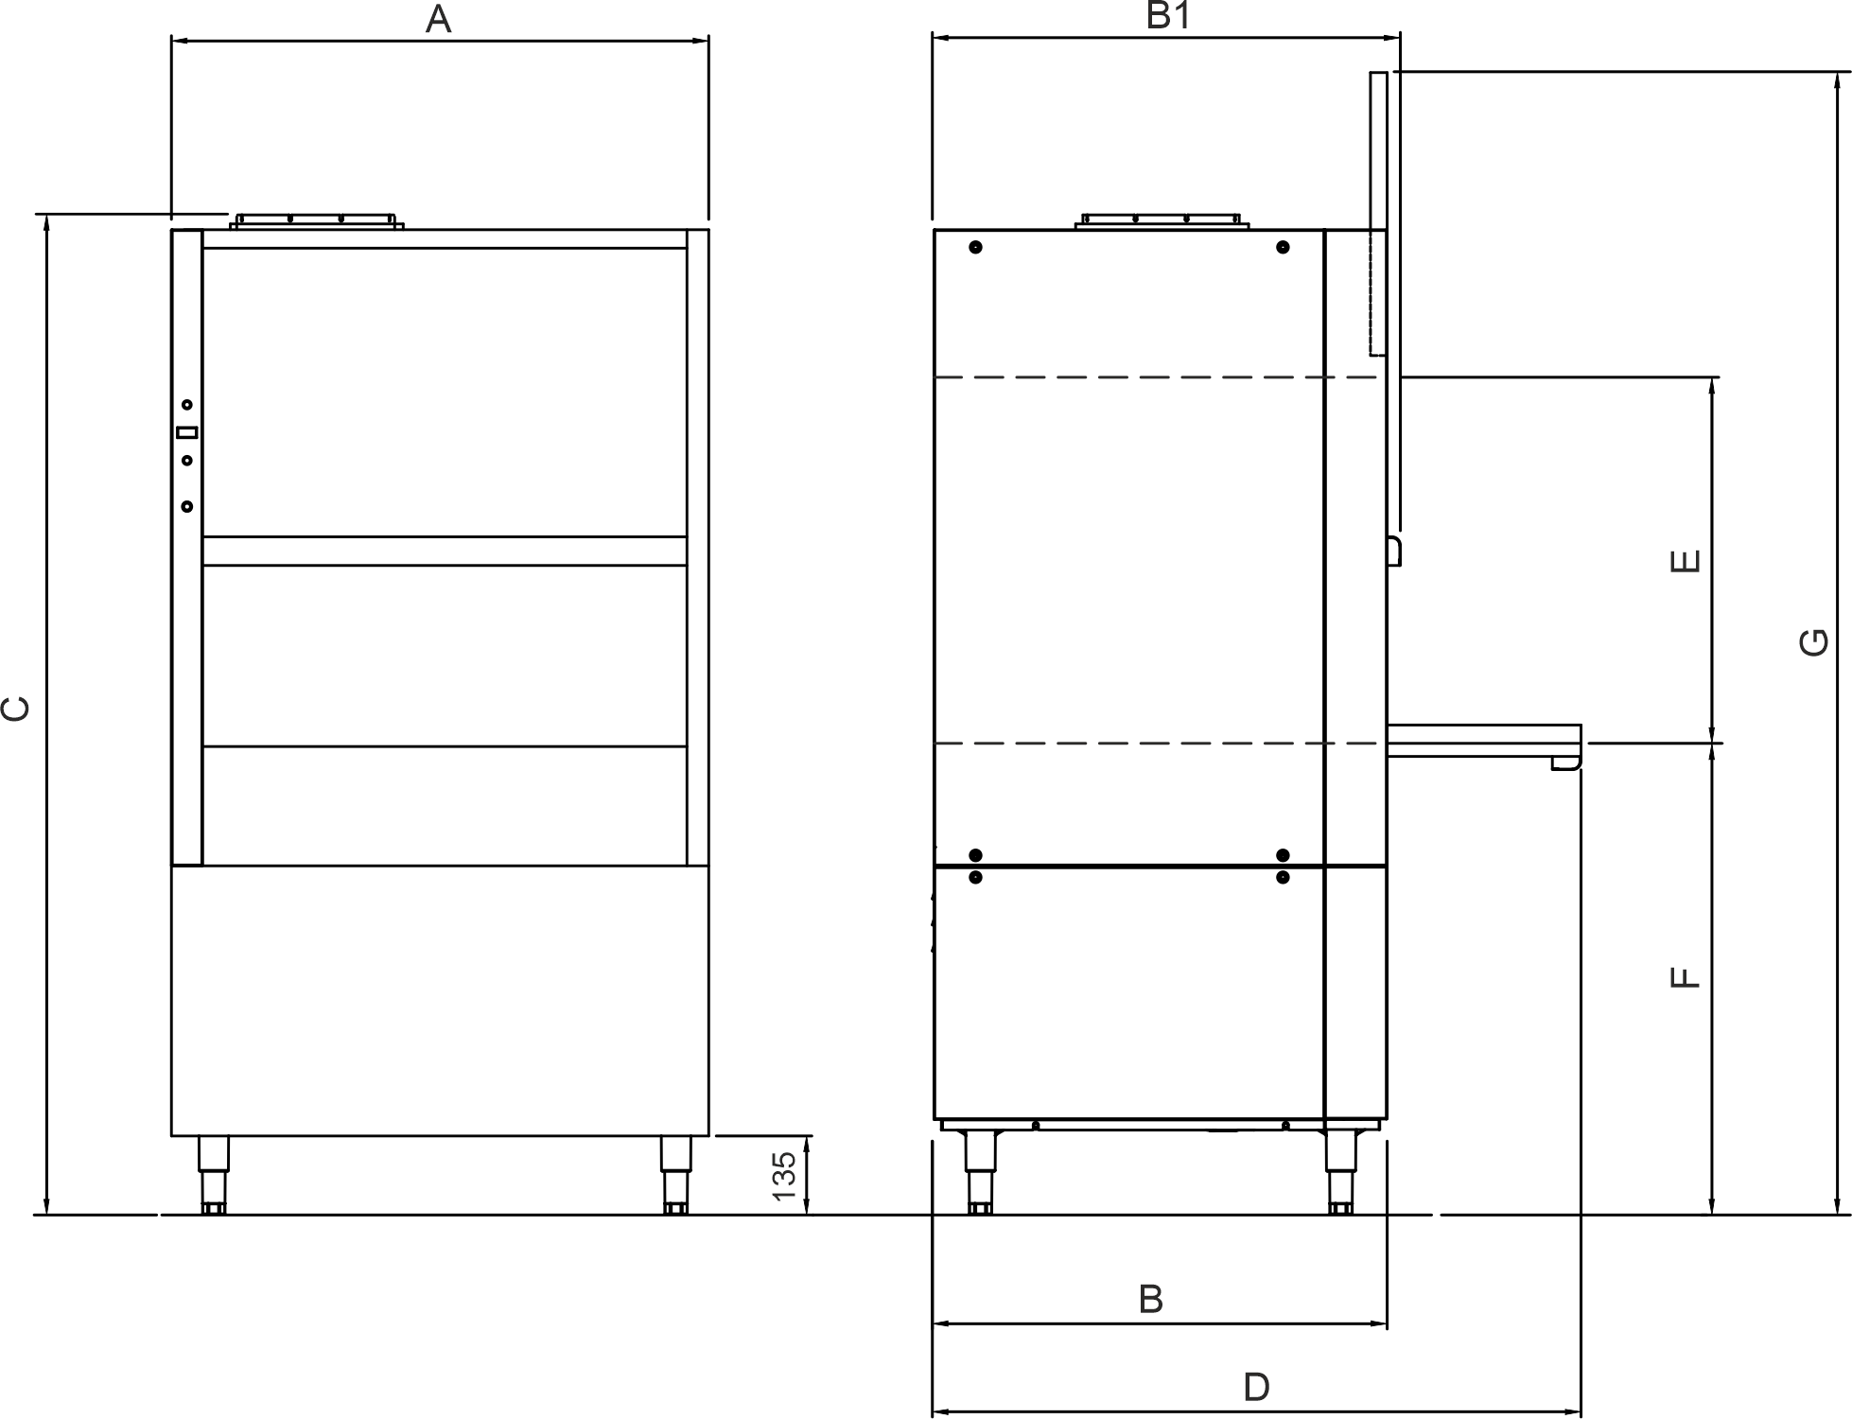
ГАБАРИТНЫЕ РАЗМЕРЫ

ТЕХНИЧЕСКИЕ ДАННЫЕ
Электрический нагрев
 | Производительность (корзин/час)  Производительность (контейнеров) | Электрическое подключение |  |  |  | Общая мощность |  |  | Нагревательный элемент бойлера |  |  |  |  |  | Нагревательный элемент бака |  |  |  | Моечный насос
 | Емкость бака |  | Емкость бойлера |  | Расход воды за цикл |  |  | Длительность цикла
 |  |  |  |  |  |  |  |  |  |  |  |  |  |  |  |  |  |  |  | 
 |  |  |  |  |  |  |  | 120 с. |  |  |  | 240 с. |  |  |  | 360 с. |  |  |  | 480 с.
 | Подключение сливной трубы |  |  | Рабочая и складская температура |  |  | Относительная влажность |  |  |  | Температура мойки |  |  |  |  |  | Температура ополаскивания
 | Максимальная температура воды на входе |  | Уровень шума |  | Размеры корзины |  |  |  | Собственный вес |  |  |  |  | Вес упакованной машины |  |  |  | Подключение к водоснабжению

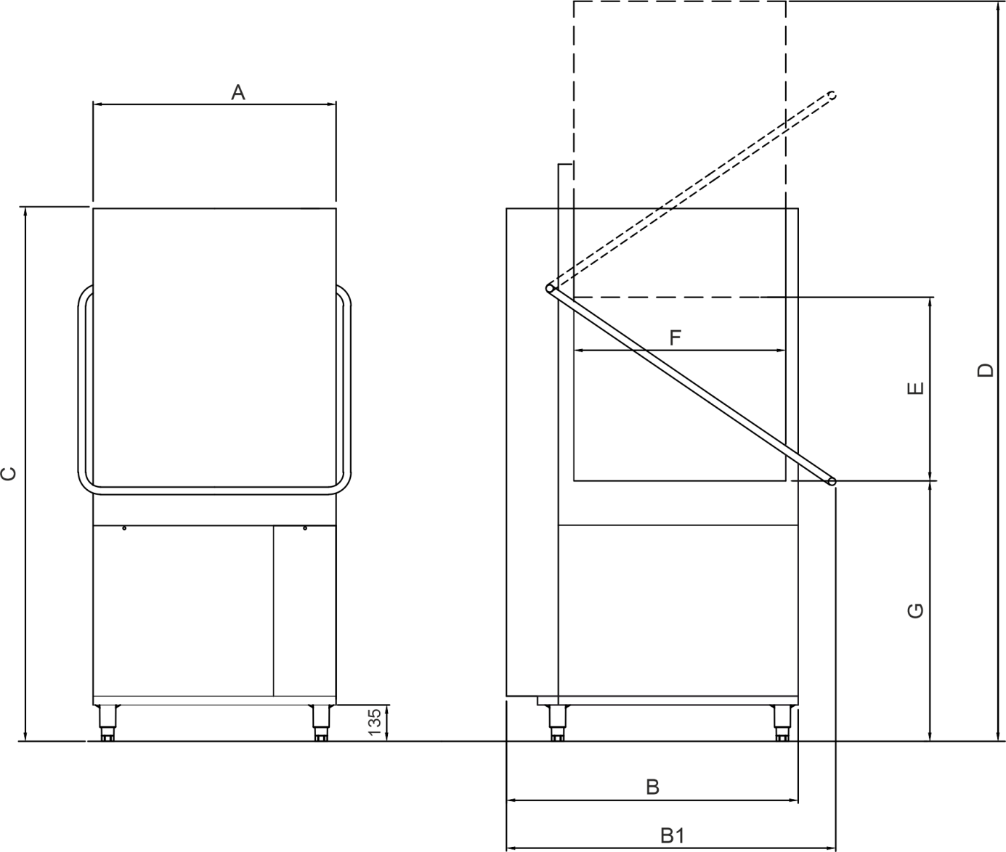

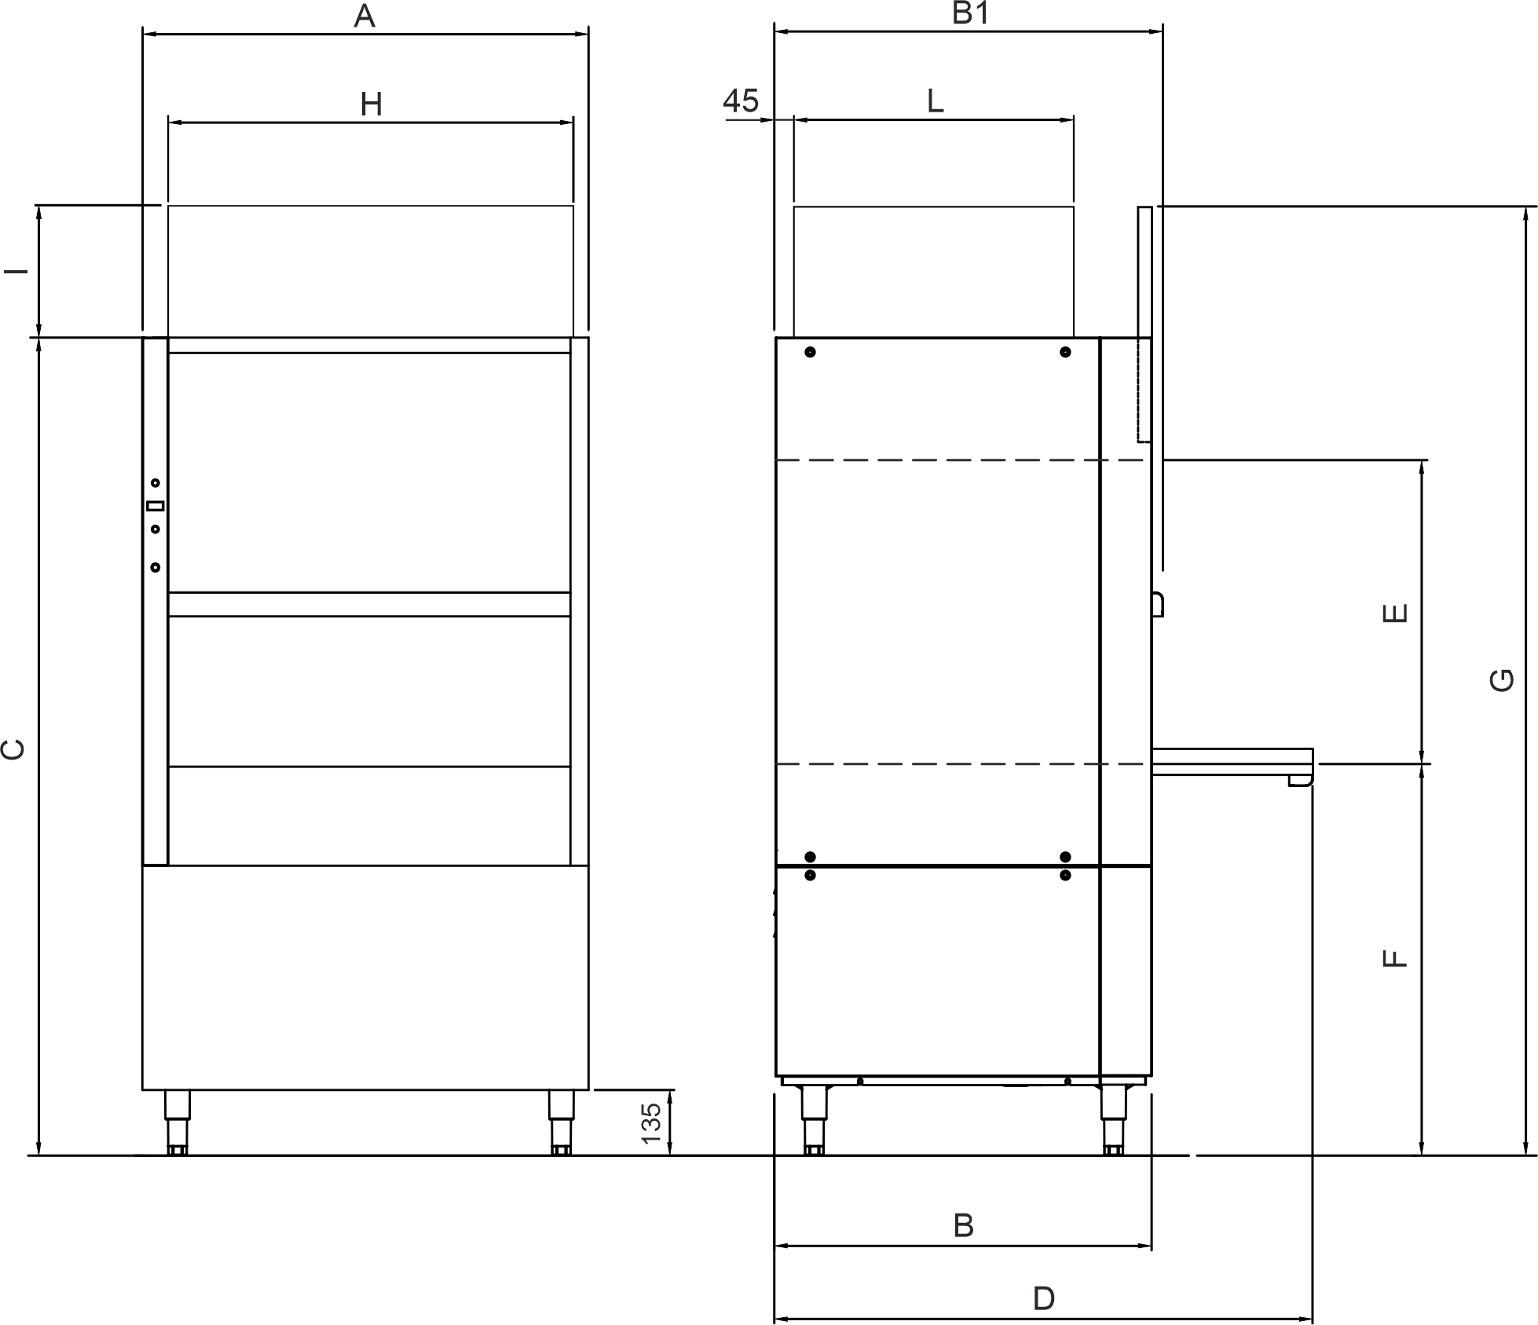

+ CRC

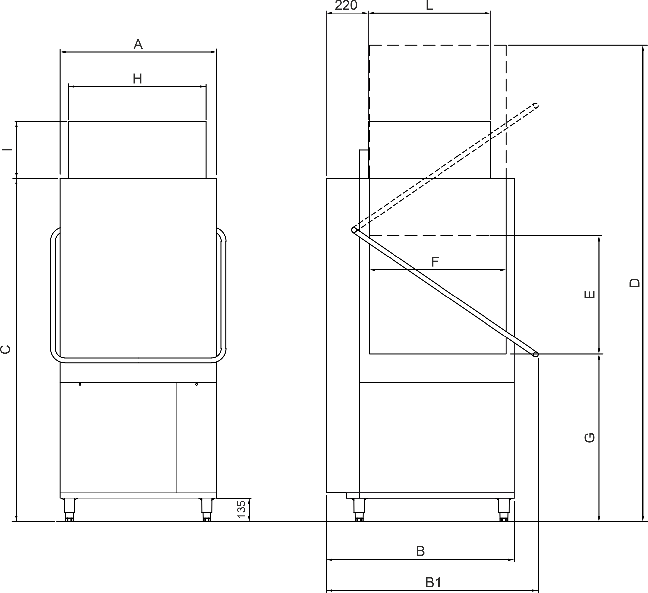

+ CRC

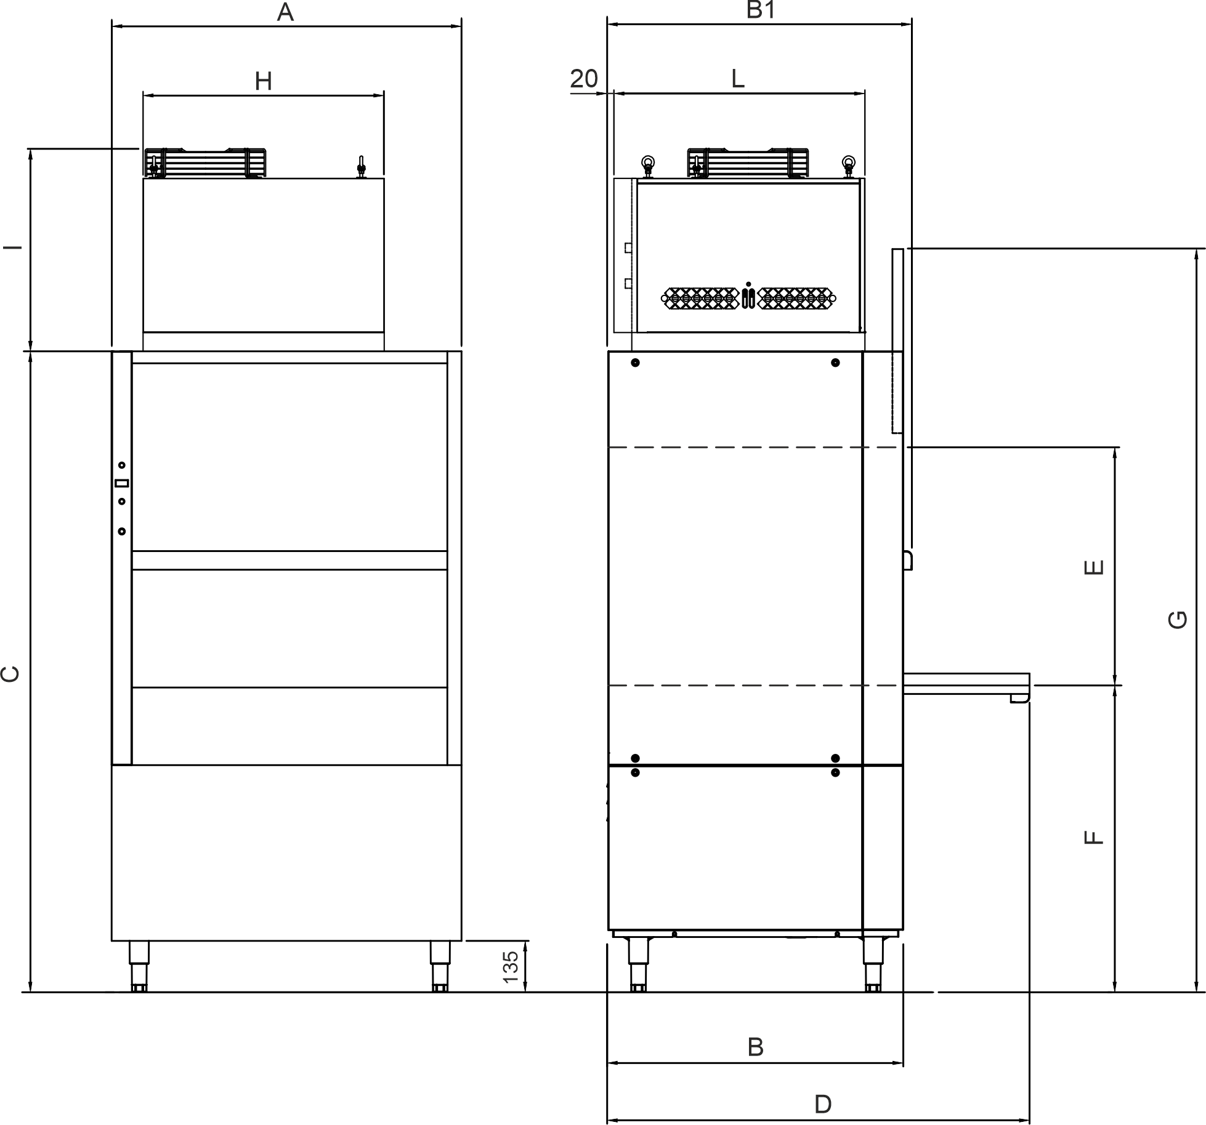

+ WP

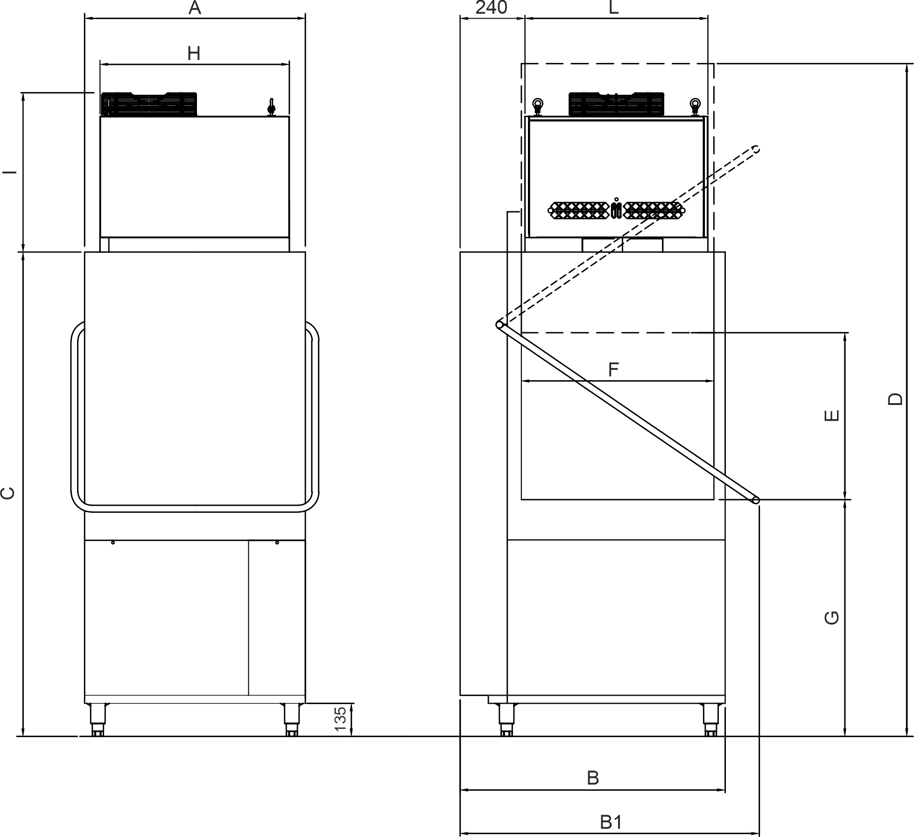

+ WP

ПАНЕЛЬ УПРАВЛЕНИЯ


GEvo755-1255


GEvo50-605 805-1005
 |  |  | 
 | ВКЛЮЧЕНИЕ/  ВЫКЛЮЧЕНИЕ  Запуск выбранного цикла | Клавиша прокрутки / выбора | Клавиша НАЗАД

ЗНАЧКИ НА ДИСПЛЕЕ

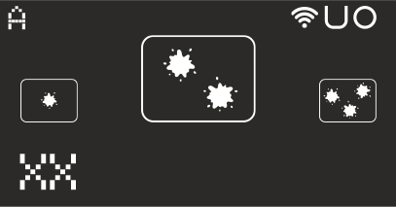

 | A | XX
 | A | XX |  |  |  |  | 
 | Автоматический запуск цикла при закрытой двери | Сигналы тревоги / предупреждения | Нагревательный элемент бака активирован | Нагревательный элемент бака деактивирован | Нагревательный элемент бойлера активирован | Нагревательный элемент бойлера деактивирован | Wi-fi активен

Страница намеренно
оставлена незаполненной

СОДЕРЖАНИЕ
RU
РУССКИЙ.......................СТРАНИЦА 23

Страница намеренно
оставлена незаполненной

ПЕРЕВОД ОРИГИНАЛЬНЫХ ИНСТРУКЦИЙ
RU

РУССКИЙ

RU

Страница намеренно

оставлена незаполненной

RU
СОДЕРЖАНИЕ
СПЕЦИАЛЬНЫЕ ПРЕДУПРЕЖДЕНИЯ ДЛЯ ОПЕРАТОРА 26
- ОБЩЕЕ ОПИСАНИЕ 27
- СПОСОБ ИСПОЛЬЗОВАНИЯ И ПРОТИВОПОКАЗАНИЯ К ИСПОЛЬЗОВАНИЮ 27
- ПЕРЕВОЗКА, ПОГРУЗКА И ХРАНЕНИЕ (Рис. 2) 27
- ПРОВЕРКА ПРИ ПОЛУЧЕНИИ 27
- РАСПАКОВКА (Рис. 2-3-4) 27
- ИДЕНТИФИКАЦИЯ УСТРОЙСТВА (Рис. 5) 27
- ОПИСАНИЕ ЗАЩИТНЫХ ПРИСПОСОБЛЕНИЙ 27
- НОРМАТИВНЫЕ ССЫЛКИ 27
ИНСТРУКЦИИ ДЛЯ ПОЛЬЗОВАТЕЛЯ 29
- ПЕРЕД ВВОДОМ В ЭКСПЛУАТАЦИЮ 30
- ОПЕРАЦИИ И ИСПОЛЬЗОВАНИЕ 30
- Включение и подготовка машины 30
- Начало моечных операций 30
- Выбор цикла 31
- Запуск моечного цикла 31
- Функция THERMOSTOP 31
- Прерывание цикла 32
- Слив воды из бака 32
2.2.g.1 Слив воды из бака без дренажного насоса 32
2.2.g.2 Слив воды из бака для машин, оснащенных дренажным насосом 32
- САМООЧИСТКА И СЛИВ 33
- Выключение машины 33
2.2.i.1 Выключение машины в конце рабочего дня 34
- Складная дверь (опция) — для упрощения очистки моечной камеры 34
2.2.l.1 Решения при некорректном освобождении и вмешательстве в складную дверь (опция) 35
- Предупреждения во время эксплуатации 36
- Советы для достижения оптимального результата мойки (Рис. 9) 36
- ЧИСТКА (Рис. 9) 37
2.3.а Общая информация 37
2.3.а.1 Очистка фильтров 37
- ПРОФИЛАКТИЧЕСКОЕ ОБСЛУЖИВАНИЕ (Рис. 8) 37
2.4.а Проверка и очистка моечных рычагов и форсунок (Рис. 8) 37
- УДАЛЕНИЕ НАКИПИ 37
- САНИТАРНАЯ ОБРАБОТКА 38
- ВРЕМЕННЫЙ ВЫВОД ИЗ ЭКСПЛУАТАЦИИ 38
- УТИЛИЗАЦИЯ ИЛИ УНИЧТОЖЕНИЕ 38
- ПЛАНОВОЕ И ПРОФИЛАКТИЧЕСКОЕ ОБСЛУЖИВАНИЕ 38
СВОДНАЯ ТАБЛИЦА СИГНАЛОВ ТРЕВОГИ НА ДИСПЛЕЕ 39
СВОДНАЯ ТАБЛИЦА СООБЩЕНИЙ НА ДИСПЛЕЕ 39
ПОИСК И УСТРАНЕНИЕ НЕИСПРАВНОСТЕЙ 40
СВОДНАЯ ТАБЛИЦА ПРЕДУПРЕЖДЕНИЙ КЛАВИШИ СТАРТА 40
ИНСТРУКЦИИ ПО УСТАНОВКЕ И ОБСЛУЖИВАНИЮ 41
- УСТАНОВКА (рис. 6) 42
- Подключение сливного шланга (Рис. 6) 42
- Подключение воды (Рис. 6) 42
- Подключение пара 43
- Электрическое подключение (Рис. 6) 43
- ДОЗИРУЮЩИЙ НАСОС ДЛЯ МОЮЩЕГО СРЕДСТВА (опционально) (Рис. 7) 43
- ЗАПРАВКА ДОЗАТОРА ОПОЛАСКИВАТЕЛЯ (Рис. 7) 44
- РЕГУЛИРОВКА ДОЗИРОВКИ 44
ОТОБРАЖАЕМЫЕ СИГНАЛЫ ТРЕВОГИ И ПРЕДУПРЕЖДЕНИЯ: САМОДИАГНОСТИКА 44

СПЕЦИАЛЬНЫЕ
ПРЕДУПРЕЖДЕНИЯ ДЛЯ ОПЕРАТОРА
- Перед вводом устройства в эксплуатацию оператор обязан внимательно прочесть настоящее руководство и в подробностях ознакомиться с техническими характеристиками устройства и средствами управления.
RU
- Внимательно прочтите предупреждения, приведённые в настоящей брошюре, т.к. они содержат важную информацию по безопасности установки, использованию и обслуживанию. Бережно храните брошюру, чтобы операторы впоследствии могли ей воспользоваться.
- Распаковав устройство, убедитесь, что оно не повреждено. Если у вас возникнут сомнения, не пользуетесь устройством и обратитесь к специалисту. Не оставляйте элементы упаковки (полиэтиленовые пакеты, пенополистирол, гвозди и т.д.) в доступном для детей месте, т.к. они могут быть источником опасности.
- Прежде чем устанавливать устройство, убедитесь, что рабочее место соответствует габаритам устройства.
- При установке или демонтаже деталей устройства используйте только подъёмное и погрузочное оборудование, способное выдержать их вес.
- Не позволяйте сотрудникам без соответствующего разрешения и квалификации включать, настраивать, запускать или ремонтировать устройство. Кроме того, при выполнении операций соблюдайте настоящее руководство.
- Механические детали и электрические/электронные компоненты внутри устройства защищены плотно закрывающимися панелями.
- Прежде чем чистить и/или обслуживать устройство, убедитесь, что основной выключатель переведён в положение «ВЫКЛ.» (0), чтобы во время этих операций питание было отключено.
- Прежде чем подключать устройство, убедитесь, что данные паспортной таблички соответствуют характеристикам электросети и водопровода.
- Система электропитания должна быть снабжена автоматическим реле включения перед основным выключателем устройства, а также соответствующей системой заземления, отвечающей всем требованиям промышленных стандартов профилактики несчастных случаев.
- При необходимости выполнения работ с основным выключателем или деталями вокруг него отключите питание провода, к которому подключён основной выключатель.
- Пользователь несёт полную ответственность за все операции по проверке или обслуживанию, в ходе которых необходимо снять защитные приспособления. Поэтому рекомендуется привлекать для таких операций квалифицированных и аккредитованных технических специалистов.
- Перед началом работы убедитесь, что все защитные приспособления для профилактики несчастных случаев (барьеры, щитки, оболочки, микроконтакты и т.д.) не повреждены и полностью исправны; в противном случае отремонтируйте их.
- Не снимайте защитные приспособления.
- Во избежание рисков для здоровья используйте только электрические приборы, подключённые к системе заземления и соответствующие государственным стандартам безопасности.
- Не вмешивайтесь в работу электрической системы и любых других механизмов по какой бы то ни было причине.
- Во время чистки устройства надевайте защитные перчатки.

- Не перекрывайте течь в шланге руками или неподходящими инструментами. Сжатый или нагретый воздух может причинить серьёзный вред здоровью и/или имуществу. Не погружайте голые руки в резервуар с горячей водой, смешанной с моющими средствами. Это может вызвать ожоги и раздражение кожи. В этом случае немедленно вымойте руки большим количеством проточной воды.
- Управляйте устройством и останавливайте движущиеся части с помощью специальных инструментов, но не руками.
- ОБРАЩАЙТЕ ОСОБОЕ ВНИМАНИЕ НА ПАСПОРТНЫЕ ТАБЛИЧКИ УСТРОЙСТВА, РАБОТАЯ С УСТРОЙСТВОМ ИЛИ ВБЛИЗИ НЕГО.
- Пользователь должен следить, чтобы надписи на паспортных табличках были разборчивыми.
- Пользователь также обязан заменять все изношенные или нечитаемые (независимо от причины) паспортные таблички, заказывая новые таблички в Службе заказа запчастей.
- Если устройство неисправно или его компоненты повреждены, обратитесь к специалисту по техническому обслуживанию, не ремонтируйте устройство самостоятельно.
- Категорически запрещается использовать устройство в иных целях, кроме предусмотренных в тексте руководства. Способ, время и место использования устройства всегда должны соответствовать правилам производственной практики и действующему законодательству каждой страны, даже если не во всех странах приняты соответствующие стандарты для данной отрасли.
- Производитель не несёт ответственности за несчастные случаи, причинение вреда здоровью или имуществу в результате несоблюдения требований безопасности и стандартов, приведённых в руководстве.
- Настоящие требования, вместе со стандартами, касающимися установки устройства и подключения к электросети, являются неотъемлемой частью правил профилактики несчастных случаев на производстве в каждой отдельной стране.
- НАСТОЯЩИЕ СТАНДАРТЫ ВКЛЮЧАЮТ В СЕБЯ ДЕЙСТВУЮЩИЕ МЕСТНЫЕ НОРМЫ БЕЗОПАСНОСТИ, НО НЕ ЗАМЕНЯЮТ ИХ.
- НИКОГДА НЕ ограничивайтесь экстренным или временным ремонтом, который может нарушить нормальную работу устройства.
- В СЛУЧАЕ СОМНЕНИЙ ВСЕГДА ОБРАЩАЙТЕСЬ ЗА ПОМОЩЬЮ К СПЕЦИАЛИСТАМ.
- В СЛУЧАЕ ЛЮБОГО ВМЕШАТЕЛЬСТВА СО СТОРОНЫ ПОЛЬЗОВАТЕЛЯ ПРОИЗВОДИТЕЛЬ ОСВОБОЖДАЕТСЯ ОТ ОТВЕТСТВЕННОСТИ, И ПОЛЬЗОВАТЕЛЬ НЕСЁТ ЕДИНОЛИЧНУЮ ОТВЕТСТВЕННОСТЬ ПЕРЕД КОМПЕТЕНТНЫМИ ОРГАНАМИ ПО ПРЕДОТВРАЩЕНИЮ НЕСЧАСТНЫХ СЛУЧАЕВ.
- Устройство не предназначено для использования лицами (в том числе детьми) с ограниченными физическими, сенсорными или психическими возможностями или лицами без соответствующих знаний и опыта, если они не прошли инструктаж по использованию устройства и не находятся под надзором лица, ответственного за их безопасность.
- Следите, чтобы дети не играли с устройством.
- Запрещается мыть устройство водной струёй.

ОБЩЕЕ ОПИСАНИЕ
Двойная стенка из нержавеющей стали. Сбалансированная двойная стенка дверцы, выполненная методом формования. Формованное дно бака с многократной фильтрацией (сборный фильтр и микрофильтр для всасывания насоса). Форсунки из нержавеющей стали.
Ручной слив и цикл самоочистки. Атмосферный бойлер с системой RCD. Самоопорожняющийся насос для мойки.
Многофункциональная кнопка START с несколькими цветами индикации. Четыре предустановленных цикла с настраиваемой продолжительностью и температурой. Дисплей температуры (мойка и ополаскивание). Диагностика тревог.
WiFi-подключение.
Опции: сливной насос, блок конденсации и рекуперации тепла, а также тепловой насос.

СПОСОБ ИСПОЛЬЗОВАНИЯ И ПРОТИВОПОКАЗАНИЯ К ИСПОЛЬЗОВАНИЮ
Машины разработаны и созданы для мойки посуды в специальных корзинах для посуды с использованием моющих средств и ополаскивателей.
- Допустимые объекты: кастрюли, противни, лотки, размещенные в специальных корзинах, изготовленных из материала, подходящего для использования в посудомоечных машинах, и соответствующих размеру корзины и машины.
- Моющие средства: могут использоваться все специализированные моющие средства и ополаскиватели для промышленных посудомоечных машин, доступные на рынке.
 ВНИМАНИЕ
Любое неправильное использование машины освобождает производителя от любой ответственности за несчастные случаи с объектами или людьми и прекращает действие любых гарантийных условий.

ПЕРЕВОЗКА, ПОГРУЗКА И ХРАНЕНИЕ (Рис. 2)
- Машина обычно поставляется, упакованной в пузырчатую пленку и закрепленной на поддоне ремнями. По запросу машина может быть упакована в клетку.
- Для транспортировки упакованной машины используйте вилочный погрузчик или ручную тележку, размещая поддон на соответствующих вилках.

 ВНИМАНИЕ
Машина должна транспортироваться и храниться исключительно в защищенном от атмосферных воздействий месте.

ПРОВЕРКА ПРИ ПОЛУЧЕНИИ
При получении поставки проверьте, что упаковка цела и визуально не повреждена.
Если упаковка не имеет повреждений, снимите ее (если производитель не указал иное) и убедитесь, что машина не была повреждена во время транспортировки. Проверьте наличие структурных повреждений, вмятин или поломок.
Если обнаружены повреждения или дефекты:
- Немедленно уведомьте перевозчика по телефону или отправив заказное письмо с уведомлением о вручении.
- Сообщите производителю, отправив копию уведомления заказным письмом.

ВАЖНО
Любые повреждения или неисправности должны быть незамедлительно сообщены, но в любом случае не позднее 3 дней с даты получения машины.

РАСПАКОВКА (Рис. 2-3-4)
Машина упакована с защитной пузырчатой пленкой и закреплена ремнями. По запросу она может быть упакована в деревянный ящик.
Выполните следующие действия для распаковки машины:
- Перережьте ремни, фиксирующие ящик (2).
RU
- Удалите гвозди, закрепляющие ящик (2).
- Снимите защитную пленку с машины.
- Снимите машину с поддона, подняв ее за нижнюю часть корпуса.
- Все элементы упаковки должны быть собраны и не оставлены в зоне доступа детей, так как они представляют опасность. Упаковочные материалы должны быть утилизированы как твердые бытовые отходы

 ВНИМАНИЕ
После распаковки машины НИКОГДА не поднимайте ее за коробку с электрическими компонентами.
Установите машину в подходящем месте (как описано выше) и отрегулируйте опорные ножки (Рис. 4), чтобы избежать возможных колебаний и убедиться, что машина полностью выровнена (используйте строительный уровень).
Поднимайте машину за нижнюю часть корпуса. Для транспортировки разместите машину на вилках вилочного погрузчика.

ИДЕНТИФИКАЦИЯ УСТРОЙСТВА (Рис. 5)
- Серийный номер и соответствующие данные о машине указаны на заводской табличке (3), расположенной на правой стороне машины.

ВАЖНО
Для запроса технической поддержки или заказа запасных частей всегда указывайте модель и серийный номер машины.

ОПИСАНИЕ ЗАЩИТНЫХ ПРИСПОСОБЛЕНИЙ
- Модели GEvo оснащены микровыключателем безопасности, который блокирует работу насоса мойки при случайном открытии дверцы доступа к баку.
- Электрические компоненты защищены панелями, закрепленными винтами.
- Электроды для электрического уравнивания потенциалов (заземление).

НОРМАТИВНЫЕ ССЫЛКИ
Машина и ее устройства безопасности изготовлены в соответствии со следующими стандартами:
- Основные требования безопасности, установленные директивами 2006/42/EC, 2011/65/EU, 2014/30/EU, 2014/35/EU.
- Требования, установленные директивой 2011/65/EU (RoHS 2).

RU

Страница намеренно
оставлена незаполненной

RU

ИНСТРУКЦИИ ДЛЯ
ПОЛЬЗОВАТЕЛЯ


Инструкции для прльзователя

ПЕРЕД ВВОДОМ В ЭКСПЛУАТАЦИЮ
Перед началом работы убедитесь, что:
- настенный выключатель включён;
- запорные клапаны для воды и пара (*) открыты;
- вода и пар (*) не отключены;
RU
- фильтр резервуара и всасывающий фильтр насоса установлены;
- сливная пробка установлена;
- шторки расположены правильно;
- смотровые дверцы закрыты;
- температура соответствует предписанной, т.е. примерно 55°C для мойки и 85°C для ополаскивания;
- контейнеры для моющего и ополаскивающего средств наполнены;
- размеры посуды не превышают габаритов рабочего пространства;
- посуда не имеет следов износа и трещин, т.к. с неровной поверхности труднее смываются грязь и бактериальная флора;
- ножи и другие острые предметы размещаются на корзине остриём вниз или горизонтально во избежание травм.
(*) Только для моделей с парогенератором


ВНИМАНИЕ

Если на моющихся предметах имеются пригоревшие наслоения или прошло значительное время перед мойкой, их необходимо замочить в воде с подходящим смягчающим средством.
Не используйте средства для ручной мойки, так как они могут образовать пену внутри машины.

ОПЕРАЦИИ И ИСПОЛЬЗОВАНИЕ

Включение и подготовка машины

При включении машины дисплей загорается и отображает сообщение "OFF".

 Чтобы включить машину, нажмите и удерживайте клавишу START около 5 секунд.

Запустится фаза слива воды из бака, за которой последует заполнение бойлера, а затем бака.
Во время фазы заполнения клавиша START горит постоянным ЖЕЛТЫМ светом, а на дисплее появляется сообщение "F2".


Когда бак заполнится, клавиша START становится зеленой и начинает мигать, после чего начинается фаза нагрева.
В этом состоянии машина уже готова к мойке.

Последний использованный цикл остается установленным и отображается при включении машины.
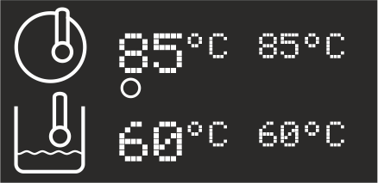
ФАКТИЧЕСКАЯ и заданная температура в бойлере и баке для выбранного цикла могут быть отображены, если нажать клавишу BACK.


Если заданные температуры не достигнуты и запускается цикл мойки, клавиша START станет красной, а на дисплее в левом нижнем углу появится сообщение об ошибке "H3-X3".


Когда заданные температуры достигнуты, клавиша START загорится постоянным зеленым светом.

Начало моечных операций
Инструкции для прльзователя
Добавьте в бак количество промышленного моющего средства, рекомендованное производителем. Это количество указано на упаковке продукта в виде концентрации (г/л). Для каждого цикла мойки добавляйте количество (в г/л) на основе среднего расхода воды 3 л. Объем воды, содержащийся в баке, необходимый для расчета количества моющего средства, указан в разделе технических характеристик посудомоечной машины.
Дозировка ополаскивателя регулируется как в фазе заполнения, так и в фазе восстановления с помощью гидравлического насоса. Гидравлический насос настраивается при установке квалифицированным специалистом. При каждой мойке насос восстанавливает значения ополаскивателя, указанные производителем. Рекомендуется установить перистальтический насос для дозирования моющего средства.
Перед помещением корзины с посудой в машину удалите твердые отходы с объектов, подлежащих мойке.

Выбор цикла

Длительность фазы мойки можно выбрать из нескольких вариантов времени цикла, многократно нажимая клавишу прокрутки.
RU

 |  |  | 
120 с. | 240 с. | 360 с. | 480 с.

Также доступны дополнительные функции цикла

C1 | C2
САМООЧИСТКА | СЛИВ

Запуск моечного цикла
Чтобы запустить цикл мойки, нажмите кнопку START или откройте и закройте дверь, если этот параметр был установлен (режим запуска должен быть изменен авторизованным специалистом).


Кнопка START загорается СИНИМ цветом на всю продолжительность цикла мойки.

На дисплее отображается обратный отсчет времени цикла в секундах. Любые сообщения о тревоге будут отображаться в нижнем левом углу экрана.

Во время цикла выполняются следующие фазы: МОЙКА, ПАУЗА, СЛИВ и ОПОЛАСКИВАНИЕ.
Фактическая и заданная температура в бойлере и баке для выбранного цикла могут быть отображены, если нажать кнопку BACK.

Функция THERMOSTOP
Конструкция машины всегда обеспечивает достижение идеальной температуры ополаскивания.
Если в конце фазы мойки температура ополаскивания не ДОСТИГНУТА, обратный отсчет времени остановится, и фаза мойки продолжится до тех пор, пока не будет достигнута ГАРАНТИРОВАННАЯ МИНИМАЛЬНАЯ ТЕМПЕРАТУРА ОПОЛАСКИВАНИЯ. После достижения заданной температуры прогресс-бар продолжит движение до завершения цикла.
Время мойки может быть продлено максимум на 8 минут. После этого времени цикл все равно завершится, и в нижнем левом углу дисплея появится сообщение об ошибке H1-X1.

Инструкции для прльзователя

H1

Прерывание цикла
Цикл мойки можно временно прервать двумя способами:
RU
1. Открытием двери.
На дисплее появится сообщение «F1».
В этом случае, когда дверь будет снова закрыта, цикл продолжится с того места, где он был остановлен.

Вытащите корзину с посудой и аккуратно встряхните её, чтобы последние капли воды стекли с вымытых предметов.

Дайте предметам высохнуть, а затем извлеките их из корзины чистыми руками.
Разместите все на гигиеничных и устойчивых поверхностях.

2. Выключением машины. Для этого нажмите и удерживайте кнопку START в течение 5 секунд. Это действие окончательно прервет любой активный цикл, и машина перейдет в режим OFF.
При повторном включении на дисплее отобразится последний выбранный цикл, а также код ошибки A1, который исчезнет при запуске нового цикла.

Слив воды из бака
Воду, находящуюся в баке, можно слить в любое время дня, в зависимости от количества накопившейся грязи.

Слив воды из бака без дренажного насоса
Для выполнения данной операции выполните следующие действия:
- ВЫКЛЮЧИТЕ посудомоечную машину, нажав и удерживая кнопку START в течение 5 секунд.
- На дисплее появится сообщение «OFF».
- Извлеките фильтр бака (15).
- Снимите переливное устройство (14) и дайте воде из бака полностью слиться.
- Установите фильтр (15) и переливное устройство (14) обратно.

Слив воды из бака для машин, оснащенных дренажным насосом
Бак можно опустошить, запустив цикл ручного слива, во время которого работает только дренажный насос. Эта функция может быть выполнена как с закрытой, так и с открытой дверью.

ВАЖНО
Цикл должен быть запущен, когда посудомоечная машина находится в состоянии ВКЛЮЧЕНО, а бак ПОЛНЫЙ.

Нажмите клавишу SCROLL.
Выберите функцию C2 на дисплее.

Откройте дверь, извлеките переливное устройство (14) и снова закройте дверь.

Нажмите кнопку START.
ЦИКЛ СЛИВА начнется на установленное время.
Инструкции для прльзователя
Кнопка START загорится СИНИМ цветом на весь цикл.

После запуска цикла на дисплее будет отображаться обратный отсчет в секундах, а в нижнем левом углу появится надпись C2.

В конце цикла машина автоматически выключается, и на дисплее отображается сообщение "OFF".

Если во время ЦИКЛА СЛИВА нажать кнопку START, цикл немедленно прерывается, посудомоечная машина выключается, и на дисплее появляется сообщение "OFF"
RU

 ВНИМАНИЕ
Если в конце цикла бак не опустошен, на дисплее появится сигнал тревоги A10, и машина автоматически выключится.

САМООЧИСТКА И СЛИВ
В конце рабочего дня можно выполнить цикл САМООЧИСТКИ и СЛИВА.

ВАЖНО

Цикл должен быть запущен, когда посудомоечная машина находится в состоянии ВКЛЮЧЕНО, бак ПОЛНЫЙ, и дверь ЗАКРЫТА.

Нажмите клавишу SCROLL.

Выберите функцию C1 на дисплее. Откройте дверь, извлеките переливное устройство (14) и закройте дверь

Нажмите кнопку START.

ЦИКЛ САМООЧИСТКИ начнется.

Кнопка START загорается СИНИМ цветом на всю продолжительность цикла.

После запуска цикла на дисплее отображается обратный отсчет времени в секундах, а в нижнем левом углу появляется надпись C1.

В конце цикла машина автоматически выключается, и на дисплее появляется сообщение "OFF".

Если во время ЦИКЛА САМООЧИСТКИ нажать кнопку START, цикл немедленно прерывается, машина выключается, и на дисплее отображается сообщение "OFF".

 ВНИМАНИЕ
Если в конце цикла бак не опустошен, на дисплее появится сигнал тревоги A10, и машина автоматически выключится.

2.2.i Выключение машины
Инструкции для прльзователя
Чтобы выключить машину, нажмите и удерживайте кнопку START в течение 5 секунд, дождавшись, пока на дисплее появится сообщение "OFF".


ВАЖНО
Убедитесь, что главный выключатель, находящийся перед машиной, отключен,
а вентили подачи воды закрыты.

2.2.i.1 Выключение машины в конце рабочего дня

В конце рабочего дня рекомендуется выполнить цикл самоочистки и следовать следующим шагам:

Для выключения машины нажмите и удерживайте кнопку START в течение 5 секунд, дождавшись, пока на дисплее появится сообщение "OFF".

При пустом баке извлеките фильтры и тщательно очистите их от остатков.

Проверьте и, если необходимо, очистите моечные рычаги и форсунки для мойки и ополаскивания, сняв их с колонны.
RU

Установите на место переливное устройство и фильтры.

Очистите внешнюю поверхность машины с помощью влажной губки. Не используйте струи воды, так как это опасно и может повредить электрические компоненты. Не применяйте абразивные моющие средства.

Выключите машину, отключив питание с помощью настенного выключателя, и закройте вентили подачи воды и пара (*).

(*) Только для машин с паровым нагревом.

Складная дверь (опция) — для упрощения очистки моечной камеры
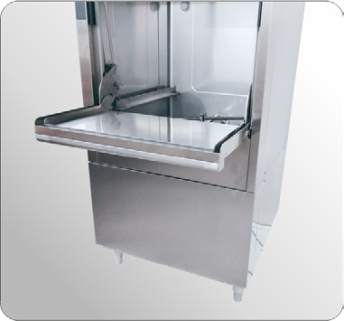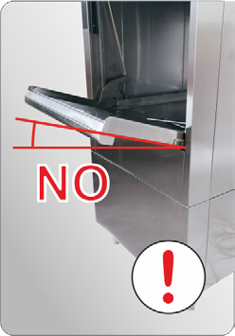 | ОТКРЫТИЕ И СНЯТИЕ
1. Полностью откройте дверь, убедившись, что она находится в положении, параллельном полу, и извлеките корзину для посуды.
ВНИМАНИЕ
Если дверь снята неправильно, связь между верхней и нижней частью двери будет нарушена. Верхняя дверь опустится. Чтобы восстановить положение, обратитесь к следующему разделу.
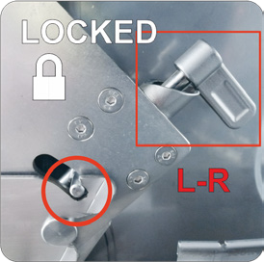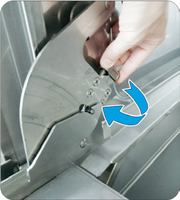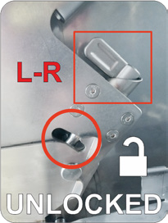 | 2. Поверните штифты на обеих петлях наружу
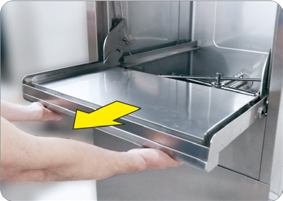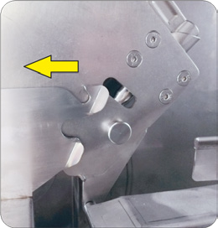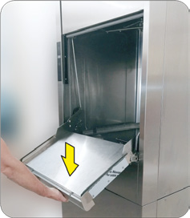 | 3. Потяните дверь на себя, проверяя, чтобы штифты обеих петель вышли из своих гнезд.  4. Опустите дверь, поворачивая её вниз.
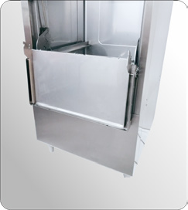 | УСТАНОВКА И ЗАКРЫТИЕ
 | 1. Перед закрытием двери убедитесь, что штифты обеих петель освобождены.
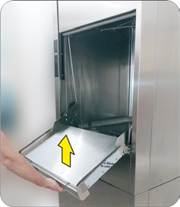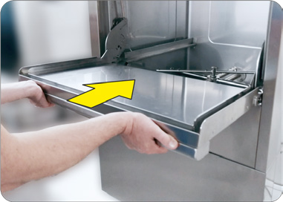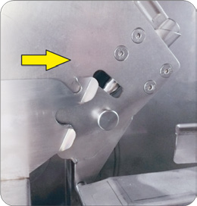 | 2. Поднимите дверь, поворачивая её вверх, и направьте её к машине, проверяя, чтобы штифты обеих петель правильно зафиксировались.
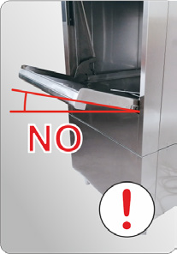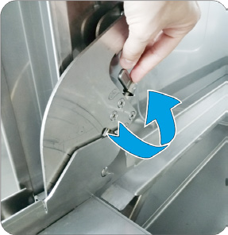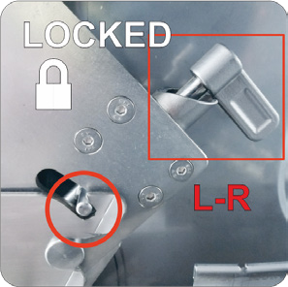 | 3. Поверните штифты на обеих петлях наружу, убедившись, что дверь находится в положении, параллельном полу.
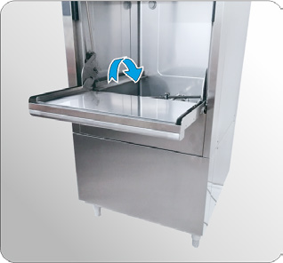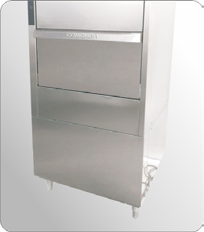 | 4. Поднимите дверь, поворачивая её вверх, чтобы закрыть.

Инструкции для прльзователя

Решения при некорректном освобождении и вмешательстве в складную дверь (опция)
RU

НЕПРАВИЛЬНОЕ СНЯТИЕ
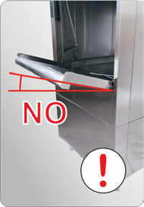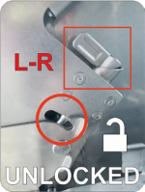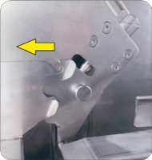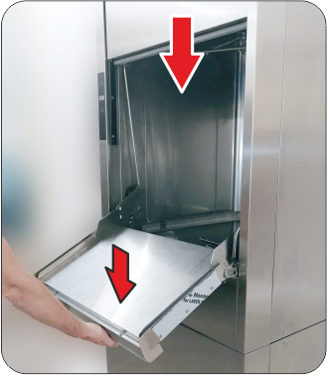 | Ситуация неправильного снятия:  Происходит, если штифты обеих петель повернуты внутрь, при этом дверь открыта, но НЕ параллельна полу, и затем снята путём вытягивания на себя. В этом случае связь между верхней и нижней дверью теряется, что приводит к сползанию верхней двери вниз по боковым направляющим.
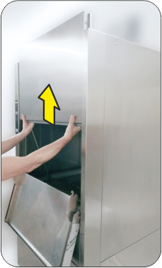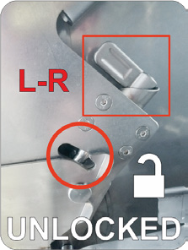 | Для восстановления связи выполните следующие действия:  - Поднимите верхнюю дверь и поверните штифты обеих петель наружу.
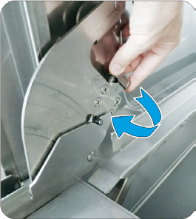 | 2. Снова подтолкните верхнюю дверь вверх и поверните штифты обеих петель внутрь. На этом этапе связь будет восстановлена.  Следуйте процедуре, описанной в разделе 2.2.l, начиная с пункта 6, чтобы установить нижнюю дверь.

ВМЕШАТЕЛЬСТВО В СИСТЕМУ СНЯТИЯ
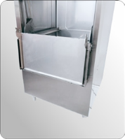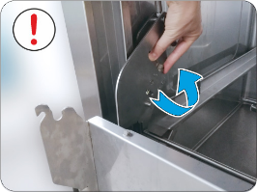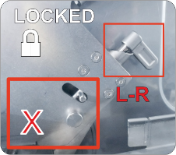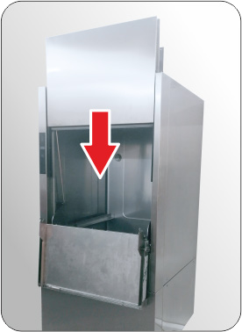 | Описание проблемы:  Вмешательство в систему снятия происходит, если дверь находится в открытом и полностью опущенном положении, а штифты обеих петель поворачиваются внутрь для соединения двери. В этом случае связь между верхней и нижней частью двери теряется, что приводит к сползанию верхней двери вниз по боковым направляющим.
Для восстановления связи выполните следующие действия:
Поднимите верхнюю дверь и поверните штифты обеих петель наружу.
На этом этапе связь будет восстановлена.
Инструкции для прльзователя
Затем следуйте процедуре, описанной в разделе 2.2.l, начиная с пункта 6, чтобы установить нижнюю дверь.
Процедуры, описанные в разделах 2.2.l и 2.2.l.1, также представлены в кратком руководстве, прилагаемом к машине.

Предупреждения во время эксплуатации

- Убедитесь, что температура мойки поддерживается в диапазоне 55–60° C.
- Не погружайте голые руки в мыльную воду. Если это произошло, немедленно промойте их большим количеством проточной воды.
- Используйте только специальные пеногасители, предназначенные для промышленных машин.
RU
- Ножи и другие острые инструменты необходимо размещать в корзине для посуды острием вниз или горизонтально, чтобы избежать травм.
- Не открывайте дверь слишком быстро, пока машина работает.
- Если одна или обе пружины противовеса сломаны, открывайте и закрывайте дверь медленно. Дверь станет тяжелее при открывании и быстрее при закрывании. Если обнаружена одна или обе из этих проблем, важно сообщить об этом в авторизованный сервисный центр и временно вывести машину из эксплуатации.
- Выключайте машину в случае неисправности или сбоя в работе. Для любых ремонтов обращайтесь в авторизованный производителем сервисный центр и используйте только оригинальные запасные части.
- Ни при каких обстоятельствах не изменяйте оригинальные настройки машины без предварительной консультации с авторизованным производителем сервисным центром.
- Меняйте воду в моечном баке даже несколько раз в день в зависимости от количества выполненных циклов.
Для любых ремонтов обращайтесь в авторизованный производителем сервисный центр и используйте оригинальные запасные части.

Несоблюдение вышеуказанных рекомендаций может поставить под угрозу безопасность работы посудомоечной машины.

Советы для достижения оптимального результата мойки (Рис. 9)

Неудовлетворительный результат мойки может проявляться в виде остатков грязи на посуде или предметах. Полосы могут быть вызваны недостаточным ополаскиванием.
В таком случае проверьте:
- Чистоту форсунок для ополаскивания (20);
- Наличие давления в системе водоснабжения.
Если форсунки загрязнены, убедитесь, что:
- Фильтры бака (15/16) чистые;
- Всасывающие фильтры насоса чистые;
- Температура воды для мойки составляет примерно 55–60°C;
- Предметы правильно размещены в корзине для посуды;
- Форсунки для мойки и ополаскивания (18/20) чистые;
- Моечные рычаги (17/19) свободно вращаются;
- Корзина подходит для предметов, которые моются;
- Концентрация моющего средства и ополаскивателя соответствует требованиям.

ВАЖНО
Несоблюдение вышеуказанных рекомендаций может поставить под угрозу безопасность работы посудомоечной машины.

Инструкции для прльзователя

ЧИСТКА (Рис. 9)

Общая информация
Строгое соблюдение правил технического обслуживания, описанных в этом разделе, гарантирует хорошее состояние машины, её бесперебойную работу и значительно снижает необходимость в ремонте.
RU

ВНИМАНИЕ
В случае неисправностей или неправильной работы любого компонента машины, ПРЕЖДЕ ВСЕГО ПРОВЕРЬТЕ, были ли выполнены инструкции, описанные в предыдущих разделах.
Необходимо оперативно устранять неисправности сразу после их обнаружения, чтобы избежать ухудшения проблемы и повреждения других частей машины.

ВНИМАНИЕ
Запрещается использовать струю воды для очистки машины.

ВНИМАНИЕ
Ежедневные операции должны выполняться в конце рабочего дня при следующих условиях: машина ВЫКЛЮЧЕНА, главный выключатель отключён, вентиль подачи воды закрыт, а моечный бак пуст.

Очистка фильтров
  - Тщательно очистите внутреннюю часть машины.
  - При пустом баке извлеките фильтры (15/16) и тщательно их очистите.
  - Проверьте и, при необходимости, очистите моечные рычаги и форсунки для мойки и ополаскивания, сняв их с колонны. Тщательно промойте бак струей воды.
  - Установите на место переливное устройство и фильтры (14).

ПРОФИЛАКТИЧЕСКОЕ ОБСЛУЖИВАНИЕ (Рис. 8)

Операции профилактического обслуживания должны выполняться при выключенной машине, отключенном главном выключателе, закрытом вентиле подачи воды и пустом моечном баке.

Проверка и очистка моечных рычагов и форсунок (Рис. 8)
Периодически проверяйте, что моечный рычаг (17) и ополаскивающий рычаг (19) свободно вращаются и что их форсунки не засорены.

Очистка нижнего/верхнего блока:
- Отвинтите накидную гайку (21/22) и снимите моечные рычаги (17/19).
- Промойте моечные и ополаскивающие рычаги. Очистите форсунки (18/20), если они засорены, и затем установите детали точно в их исходные позиции.
- Соберите все части, выполняя указания в обратном порядке.

 ВНИМАНИЕ
Регулярно проверяйте и очищайте моечные рычаги, снимая их с колонн и удаляя мусор и отложения. Частота этой операции зависит от количества остатков или неудовлетворительных результатов мойки.
Для очистки внешней поверхности машины не используйте коррозионные средства, такие как гипохлорит натрия (отбеливатель) или соляная кислота, а также стальные губки или щетки.

УДАЛЕНИЕ НАКИПИ
Инструкции для прльзователя

При наличии жесткой воды в машине и на посуде образуются известковые отложения, которые необходимо удалять для соблюдения гигиены и нормальной работы машины.
Процедуры и их частота обычно рекомендуются поставщиком средства для удаления накипи, который предоставляет соответствующие продукты.
- Чтобы избежать повреждения машины, не превышайте рекомендуемые дозировки и строго соблюдайте инструкции производителя средства для удаления накипи.
- После завершения операций тщательно промойте машину большим количеством воды.

САНИТАРНАЯ ОБРАБОТКА

Машину необходимо тщательно очищать как минимум раз в неделю. Для этой операции рекомендуется использовать специальное моющее-дезинфицирующее средство.
Использование указанного средства обеспечивает следующие преимущества:
- Гарантирует гигиену благодаря сочетанию очищающих и дезинфицирующих активных компонентов.
- Поддерживает машину в идеальных гигиенических условиях, даже если она не используется.
RU
После завершения очистки необходимо промыть машину, запустив её вхолостую на несколько минут.

ВРЕМЕННЫЙ ВЫВОД ИЗ ЭКСПЛУАТАЦИИ
В случае длительного простоя в течение нескольких недель перед закрытием машины рекомендуется заполнить бак чистой водой и выполнить несколько пустых циклов. Затем слейте воду, чтобы предотвратить появление неприятных запахов и избежать загрязнения насоса.
При необходимости повторите эту операцию несколько раз, пока вода после пустого цикла мойки не станет чистой.
Если период простоя слишком долгий, рекомендуется смазать поверхности из нержавеющей стали вазелином и слить воду из бойлера и электрического насоса.

Тем не менее, всегда рекомендуется выполнять операции по санитарной обработке и удалению накипи до и после периода простоя..

УТИЛИЗАЦИЯ ИЛИ УНИЧТОЖЕНИЕ 
Когда вы собираетесь утилизировать машину, слейте воду из бака и бойлера, как указано в предыдущих пунктах, и отключите машину от водопровода и электрической сети. Затем разберите компоненты, следуя предписаниям действующих стандартов, соблюдая национальные и местные экологические нормы, разделяя детали следующим образом:
- Металлические части: корпус, поверхности, панели, фильтры;
- Электрические части: моторы, контакторы, микровыключатели, провода;
- Пластиковые части: фитинги, корзины для посуды;
- Резиновые части: шланги, уплотнители.

ПЛАНОВОЕ И ПРОФИЛАКТИЧЕСКОЕ ОБСЛУЖИВАНИЕ

Рекомендуется проводить обслуживание машины в соответствии с графиком технического обслуживания не реже одного раза в 6 МЕСЯЦЕВ, обращаясь в авторизованный сервисный центр.

Инструкции для прльзователя

Производитель не несет ответственности за возможные опечатки в данном руководстве.
Инструкции, чертежи, таблицы и все остальное, содержащееся в данном руководстве, являются конфиденциальной технической информацией. Поэтому эта информация не может быть воспроизведена полностью или частично, а также раскрыта третьим сторонам без письменного согласия производителя, который обладает исключительными правами на нее и оставляет за собой право вносить любые изменения по своему усмотрению без предварительного уведомления.

СВОДНАЯ ТАБЛИЦА СИГНАЛОВ ТРЕВОГИ НА ДИСПЛЕЕ
СООБЩЕНИЕ | ОПИСАНИЕ СИГНАЛА  RU
A1 | ЦИКЛ НЕ ЗАВЕРШЕН
A2 | ПЕРЕГРЕВ БОЙЛЕРА
A3 | ОТСОЕДИНЕН ДАТЧИК ТЕМПЕРАТУРЫ
A4 | ПРЕВЫШЕНО ВРЕМЯ ЗАПОЛНЕНИЯ РЕЗЕРВУАРА и БОЙЛЕРА (RCD)
A5 | ПРЕВЫШЕНО ВРЕМЯ НАГРЕВА БОЙЛЕРА (RCD) ПРИ НАЧАЛЬНОМ ЗАПОЛНЕНИИ
A10 | СИГНАЛ ПОЛНОГО РЕЗЕРВУАРА
H1-X1 | НЕДОСТАТОЧНАЯ ТЕМПЕРАТУРА ОПОЛАСКИВАЮЩЕЙ ВОДЫ
H2-X2 | ОТСУТСТВУЕТ ВОДА (RCD)
H3-X3 | НЕДОСТАТОЧНАЯ ТЕМПЕРАТУРА МОЮЩЕЙ ВОДЫ

СВОДНАЯ ТАБЛИЦА СООБЩЕНИЙ НА ДИСПЛЕЕ
СООБЩЕНИЕ | ОПИСАНИЕ СОСТОЯНИЙ
F1 | ДВЕРЬ ОТКРЫТА
F2 | НАЧАЛЬНОЕ ЗАПОЛНЕНИЕ РЕЗЕРВУАРА
F6 | АКТИВНО ИСПОЛЬЗУЕТСЯ ВОССТАНОВЛЕНИЕ ТЕПЛА  (Мигающая ЗЕЛЕНАЯ кнопка)
C1 | АВТОМАТИЧЕСКАЯ САМООЧИСТКА И ЦИКЛ СЛИВА
C2 | СЛИВ

Инструкции для прльзователя
RU
УСТРАНЕНИЕ НЕПОЛАДОК
НЕИСПРАВНОСТЬ | ПРИЧИНА | РЕШЕНИЕ
Устройство не включается. | Главный переключатель отключен. | Включите переключатель.
Не заполняется водой. | Задвижка перекрыта. | Откройте задвижку.
Не заполняется водой. | Фильтр впускного шланга загрязнен. | Отсоедините заливной шланг и очистите фильтр (7 рис.6).
Не заполняется водой. | Засорившиеся сопла. | Отвинтите и промойте форсунки (20 рис. 8) под проточной водой.
Не заполняется водой. | Переливная труба установлена некорректно. | Проверьте правильность вставки переливной трубки (14 рис. 8).
Не заполняется водой. | Дверь открыта. | Закройте дверь.
Недостаточная промывка | Грязный моющий фильтр. | Очистите фильтры (15-16 рис. 8).
Недостаточная промывка | Засорение моечных форсунок. | Промойте форсунки под проточной водой (18 рис.8).
Недостаточная промывка | Блокировка распыляющего рычага мойки. | Демонтируйте и очистите распылительную головку (17 рис. 8)
Недостаточная промывка | Недостаточное количество или отсутствие моющего средства. | Заполните резервуар моющим средством и проверьте его концентрацию.
Недостаточная промывка | Машина не достигла требуемой температуры. | Ожидайте достижения температуры воды в баке (50°C).
Недостаточная промывка | Недостаточные условия промывки. | Проверьте правильность выполнения фазы стирки.
Недостаточное ополаскивание. | Засоренные форсунки ополаскивателя. | Отвинтите и промойте форсунки (20 рис. 8) под проточной водой.
Недостаточное ополаскивание. | Давление воды ниже 200 кПа. | Дождитесь восстановления давления или приобретите насос для повышения давления.
Недостаточное ополаскивание. | Недостаточная температура. | Обратитесь в службу поддержки.
Недостаточное ополаскивание. | Неправильное положение форсунок или повреждение форсунок. | Проверьте, что сопла находятся в правильном положении, и замените поврежденные.

СВОДНАЯ ТАБЛИЦА ОСНОВНЫХ КЛЮЧЕВЫХ ПРЕДУПРЕЖДЕНИЙ
СОСТОЯНИЕ МАШИНЫ | ЦВЕТ КНОПКИ START | 
Машина выключена | НЕТ ПОДСВЕТКИ
Заполнение машины | ЖЕЛТЫЙ
Цикл в процессе  Инструкции для прльзователя | СИНИЙ
Уровень в баке и бойлере достигнут | МИГАЮЩИЙ ЗЕЛЕНЫЙ
Температура в баке и бойлере достигнута | ПОСТОЯННЫЙ ЗЕЛЕНЫЙ
Машина в состоянии тревоги | КРАСНЫЙ

RU

ИНСТРУКЦИИ ПО УСТАНОВКЕ И ОБСЛУЖИВАНИЮ


Следующие инструкции предназначены для технических специалистов, т.е. единственных лиц, уполномоченных заниматься проверками и ремонтом.
Компания не несёт ответственности в случае выполнения таких операций неквалифицированными сотрудниками и/или использования запасных частей от других производителей.
Инструкции по установке и обслуживанию

ВАЖНО
Любые работы, связанные с установкой, электрическим или гидравлическим подключением, программированием, техническим обслуживанием и т. д., должны выполняться квалифицированным персоналом, уполномоченным производителем. Работы, выполненные неквалифицированным персоналом, могут поставить под угрозу безопасность оператора, других лиц (пользователей и т. д.) или системы, подключенной к посудомоечной машине.
RU

Производитель не несет ответственности за несчастные случаи с людьми или имуществом, возникшие в результате несоблюдения вышеуказанных правил.

Если кабель питания поврежден, он должен быть заменен производителем, его технической службой или лицом с аналогичной квалификацией, чтобы избежать любых рисков.

УСТАНОВКА (Рис. 6)

- После удаления упаковки убедитесь, что машина не повреждена и что все поставленные компоненты находятся в наличии.
- Установите машину на её окончательное место монтажа и выровняйте её, используя регулировочные ножки (20).

Подключение сливного шланга (Рис. 6)

- Вставьте шланг в сливной резервуар.

ВАЖНО

Обеспечьте наличие напольного слива с гидрозатвором и подключите машину к сливу, используя прилагаемый шланг, так, чтобы он находился под уклоном к сливу.
Убедитесь, что на пути шланга отсутствуют сужения.
Убедитесь, что настенный сливной шланг выдерживает температуру 70°C.

Подключение воды (Рис. 6)
- Прикрутите конец наливного шланга (8) к резьбовому крану 3/4” G и к электромагнитному клапану, поместив между ними фильтр (7, рис. 6).

 ВНИМАНИЕ
Подключение наливного шланга для подачи холодной воды к запорному клапану обязательно, чтобы отделить систему водоснабжения от машины и убедиться в отсутствии сужений.
ВНИМАНИЕ
При каждом демонтаже и повторной установке наливного шланга необходимо заменять уплотнительные прокладки.

ВНИМАНИЕ
Если в системе водоснабжения обнаружен песок, между водопроводом и машиной должен быть установлен фильтр.
Инструкции по установке и обслуживанию
Рабочее давление воды должно быть не менее 2 бар и не более 4 бар (200–400 кПа).
Если давление ниже, рекомендуется установить насос для повышения давления.
Если давление выше, рекомендуется установить редуктор давления.
Для достижения хорошего результата рекомендуется использовать воду с жесткостью не более 10°F и температурой 55°C с допуском 0+10°C.
Если жесткость воды превышает допустимое значение, используйте машины с встроенным умягчителем, ионообменным или обратноосмотическим умягчителем.
Строго соблюдайте все действующие национальные или региональные нормы и правила.
Производитель не несет ответственности за повреждения машины, вызванные несоблюдением вышеуказанных правил.

Подключение пара
Для подключения подачи пара используйте фитинги машины, указанные на чертежах установки.
Чтобы сделать оборудование независимым от общей сети, необходимо установить запорный вентиль для газа диаметром 1”.
Рабочее давление пара должно быть не менее 0,5 бар и не более 2 бар (50–200 кПа).
Температура пара должна быть не ниже 110,8°C и не выше 132,9°C.
RU
Подаваемый пар должен быть насыщенным и сухим.

Электрическое подключение (Рис. 6)
 ОПАСНО
- Перед выполнением электрического подключения убедитесь, что параметры электросети соответствуют данным, указанным на идентификационной табличке (поз. 9, Рис. 6), и что главный выключатель питания, находящийся перед машиной, установлен в положение «O» (ВЫКЛ.).
- Между электролинией и машиной должен быть установлен всеполюсный выключатель, соответствующий нагрузке, с минимальным размыканием контактов 3 мм.
- Подключите силовой кабель (поз. 9, Рис. 6) к главному выключателю, расположенному перед машиной.
- Подключите электрод заземления к соответствующей клемме.
- Клемма уравнивания потенциалов, закрепленная на корпусе, должна быть подключена к уравнительному кабелю, который соответствует требованиям применения.
- Силовой кабель НЕ МОЖЕТ быть заменен пользователем, это может сделать только техническая служба.
- Если кабель не защищен трубой, используйте гибкий кабель с оболочкой из полихлоропрена, соответствующий или превосходящий спецификацию типа H07RN-F.
- Кабель должен быть подключен к выключателю «Q1» и к шине заземления, обозначенной табличкой «PE», при этом его необходимо провести через кабельный ввод и зафиксировать (см. ссылки на схему проводки).
- Проверьте длину линии; если она слишком длинная, отрегулируйте сечение кабеля в зависимости от длины линии и нагрузки.
- Для обеспечения безопасности оператора и оборудования должна быть установлена эффективная система заземления, соответствующая действующим стандартам.
- Во время работы или обслуживания кабель питания не должен подвергаться натяжению или защемлению.
- Если кабель питания поврежден, он должен быть заменен производителем, его технической службой или лицом с аналогичной квалификацией для предотвращения возможных рисков.
- Соблюдайте полярность согласно схеме подключения.
- Для получения дополнительной информации обратитесь к приложенной схеме проводки.

Производитель не несет ответственности за несчастные случаи с людьми или имуществом, вызванные несоблюдением вышеуказанных правил.

ДОЗИРУЮЩИЙ НАСОС ДЛЯ МОЮЩЕГО СРЕДСТВА (опционально) (Рис. 7)
Машина может быть оснащена автоматическим насосом для подачи моющего средства.
- Вставьте красный подающий шланг (11) в канистру (10).

Моющее средство подается автоматически каждый раз, когда бак наполняется водой.
Инструкции по установке и обслуживанию

- Чтобы подготовить насос к работе, выполните несколько пустых циклов, пока подающий и нагнетательный шланги не заполнятся.

Для настройки насоса-дозатора обратитесь к руководству, приложенному к данной инструкции, и учитывайте тип используемого моющего средства.
ВНИМАНИЕ
Если моющее средство попало на кожу, промойте пораженный участок большим количеством проточной воды или следуйте конкретным инструкциям в зависимости от типа используемого моющего средства.

ЗАПРАВКА ДОЗАТОРА ОПОЛАСКИВАТЕЛЯ (Рис. 7)
- Вставьте прозрачный/синий шланг (13) в канистру (12), содержащую ополаскиватель.
- Включите машину, как описано в разделе 2.2; дозатор заберет примерно 3 см жидкости из канистры.
- Прокачка достигается выполнением нескольких пустых циклов, пока шланг полностью не заполнится.
RU

РЕГУЛИРОВКА ДОЗИРОВКИ
Подача моющего средства и ополаскивателя осуществляется как во время ЗАПОЛНЕНИЯ, так и в фазе восстановления воды. Количество и тип моющего средства/ополаскивателя определяются во время установки уполномоченным специалистом и соответствуют объему воды и её жесткости.
Во время каждого цикла ополаскивания машина восстанавливает значения моющего средства и ополаскивателя, требуемые производителем.
- Капли воды на стекле указывают на недостаточную дозировку.
- Полосы или точки на поверхности указывают на избыточную дозировку.
.

ВНИМАНИЕ
Если вы меняете используемое средство (моющее или ополаскиватель), рекомендуется промыть систему дозирования водой, а затем заполнить дозаторы новым продуктом.

ОТОБРАЖАЕМЫЕ СИГНАЛЫ ТРЕВОГИ И ПРЕДУПРЕЖДЕНИЯ: САМО-ДИАГНОСТИКА
КОД | СИГНАЛ | ОПИСАНИЕ СИГНАЛА
A1 | ЦИКЛ НЕ ЗАВЕРШЕН | Данный сигнал отображается, когда цикл стирки был прерван выключением машины с помощью клавиши START.  Сигнал сбрасывается при запуске следующего цикла стирки.
A2 | АНОМАЛЬНЫЙ ПЕРЕГРЕВ (КОТЕЛ) | Данный сигнал отображается, когда температура в котле превышает 105 °C или когда хотя бы один из температурных датчиков (резервуар/котел) замыкается накоротко.  Сигнал сбрасывается, когда температура опускается ниже 102°C или при замене датчика.
A3 | ОТСОЕДИНЕН ДАТЧИК ТЕМПЕРАТУРЫ | Данный сигнал отображается, когда один из температурных датчиков (котла и/или бака) отключен или прерван.  Сигнал сбрасывается при повторном подключении датчика правильно.
  A4  Инструкции по установке и обслуживанию | ВРЕМЯ ЗАПОЛНЕНИЯ ИСТЕКЛО | Данная тревога отображается, если резервуар не заполняется в течение 30 минут или котел RCD не заполняется в течение 8 минут.  Сигнал может быть сброшен путем выключения и включения машины нажатием клавиши START.
A5 | ВРЕМЯ ОЖИДАНИЯ НАГРЕВА КОТЛА | Данный сигнал отображается, если котел не нагревается в течение 30 минут.  Сигнал может быть сброшен путем выключения машины и включается нажатием клавиши START.
A10 | ПРЕДУПРЕЖДЕНИЕ: БАК ПОЛОН | Данный сигнал отображается, если резервуар не пуст при начале фаз слива, дезинфекции или регенерации. Сигнал можно сбросить, выключив и включив машину, нажав клавишу START.
H1-X1 | НЕАДЕКВАТНАЯ ТЕМПЕРАТУРА ВОДЫ ДЛЯ ОПОЛАСКИВАНИЯ | Данный сигнал отображается, если во время цикла стирки фаза полоскания выполняется при температуре бойлера, по крайней мере, на 15°C ниже установленной температуры.  Цикл стирки продлевается до достижения минимальной температуры полоскания (максимум 8 минут).

H2-X2 | ОТСУТСТВИЕ ВОДЫ | Данный сигнал отображается, когда фаза ополаскивания выполняется некорректно.  Сбросьте сигнал, выключив и включив машину с помощью клавиши START.
H3-X3 | НЕДОСТАТОЧНАЯ ТЕМПЕРАТУРА МОЮЩЕЙ ВОДЫ | Данный сигнал отображается, если в течение цикла фаза стирки выполняется как минимум на 10°C ниже установленной температуры.
F1 | ПРЕДУПРЕЖДЕНИЕ ОТКРЫТОЙ ДВЕРИ | Данное предупреждение отображается при открытии двери. Предупреждение остается отображенным до тех пор, пока дверь не будет закрыта снова.
F2 | НАЧАЛЬНОЕ ЗАПОЛНЕНИЕ РЕЗЕРВУАРА | Это предупреждение отображается, когда машина заполняется водой (только на начальной стадии заполнения - только при активном контроле начальной температуры).
F6 | РЕКУПЕРАЦИЯ ТЕПЛА | Данное сообщение отображается, когда машина выполняет цикл рекуперации тепла.  Отчет остается до окончания цикла рекуперации тепла.
C1 | ЦИКЛ САНИТИЗАЦИИ | Это предупреждение отображается, когда машина выполняет цикл САНИТИЗАЦИИ.
C2 | ЦИКЛ СЛИВА | Это предупреждение отображается, когда машина выполняет цикл СЛИВА.
 | ЗАПРЕЩЕНО ЗАПОЛНЕНИЕ БАКА ВО ВРЕМЯ ЦИКЛОВ | Данный сигнал отображается, если бак не заполняется до уровня, установленного прессостатом, во время циклов мойки. На дисплее будут отображаться заданные температуры, а клавиша START загорится НЕПРЕРЫВНЫМ ЖЕЛТЫМ цветом.  Сигнал может быть сброшен путем выключения и включения машины нажатием клавиши START.
RU

Инструкции по установке и обслуживанию

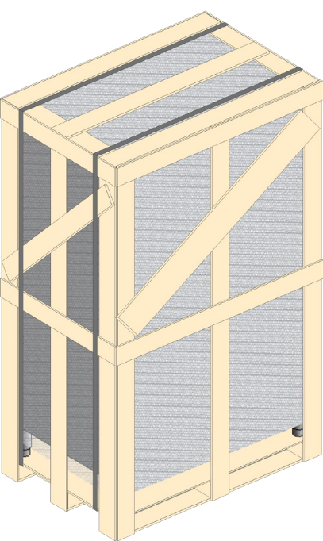  Рис. 2 |  | 2
 | Рис.2 |  | Рис.3
 |  |  | Рис.4
3
 |  |  | Рис.5
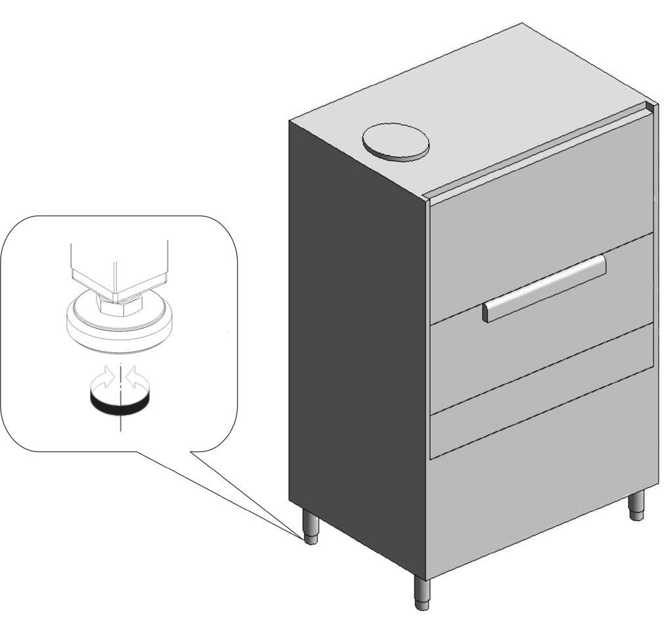
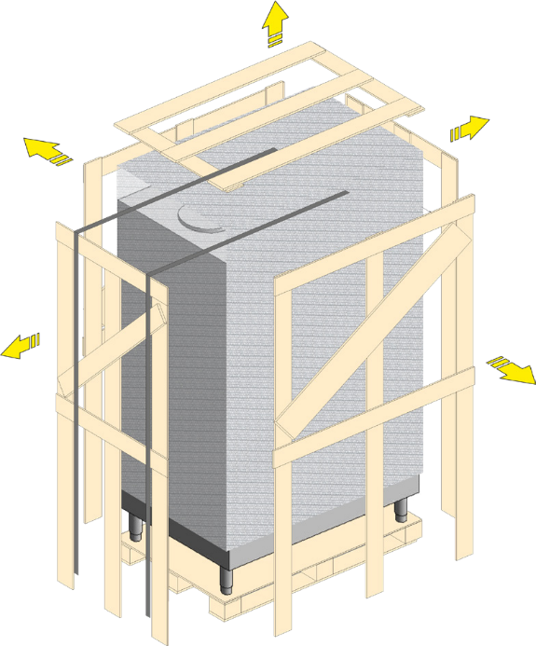
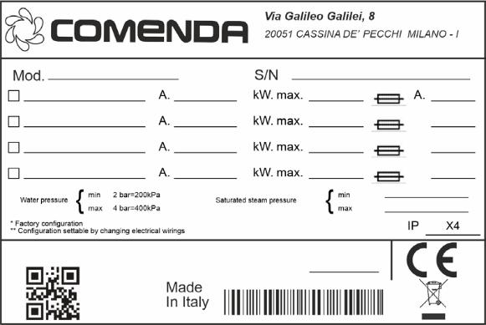
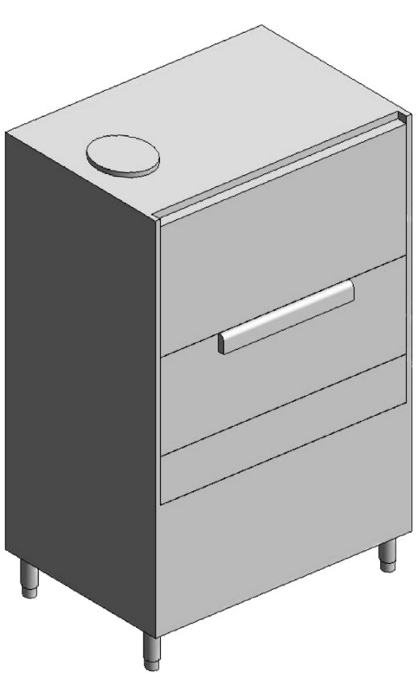

7 6
10 11

8

9

Рис. 6

12 13

Рис. 7

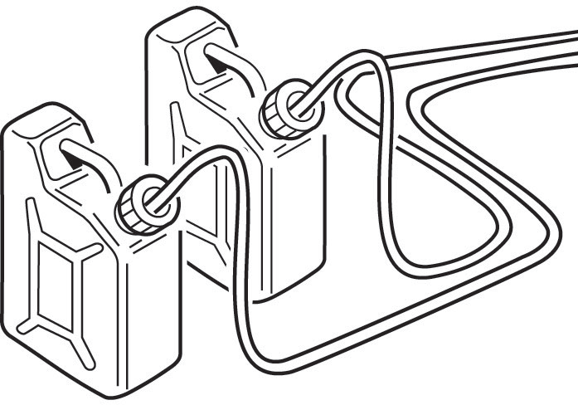

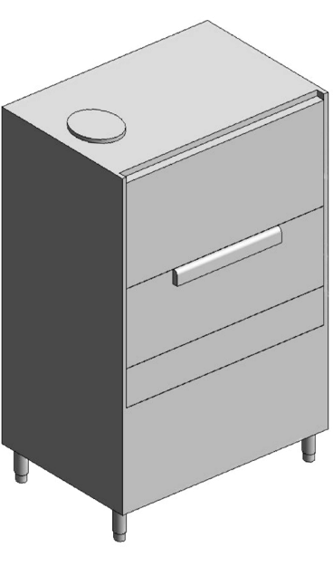
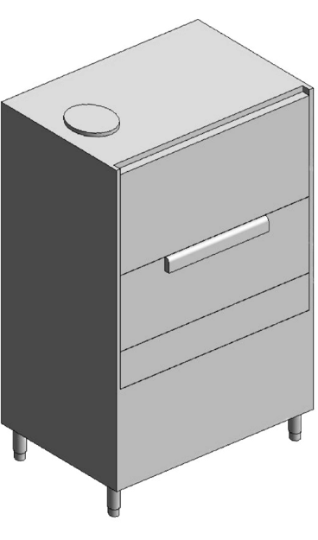
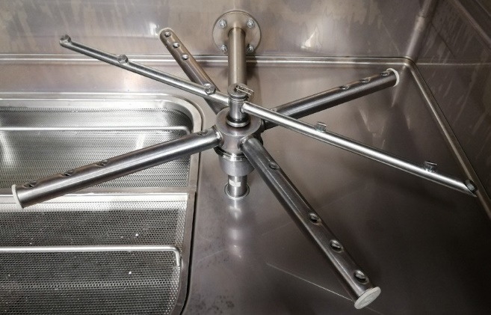
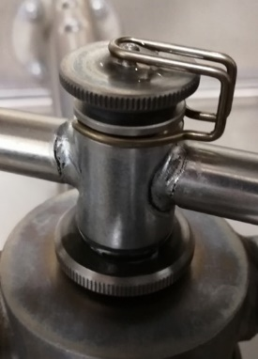
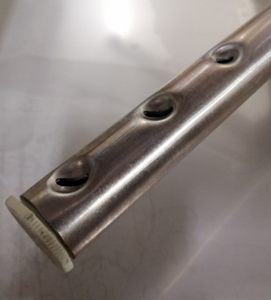
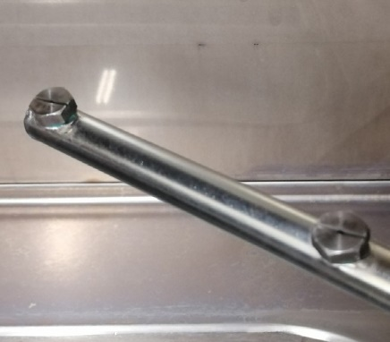
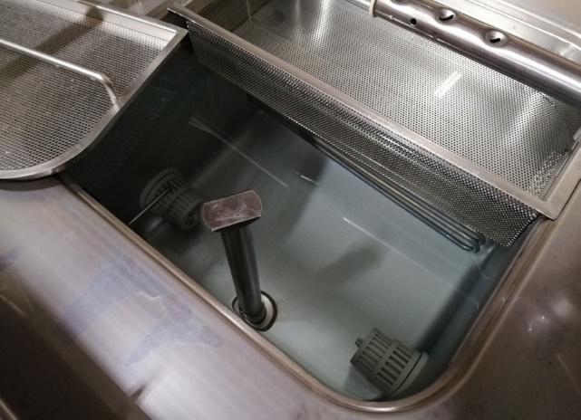

21
18 20

22

19

17 16

15

14

Рис. 8

ДЛЯ ЗАМЕТОК
...............................................................................................................................................................................
...............................................................................................................................................................................
...............................................................................................................................................................................
...............................................................................................................................................................................
...............................................................................................................................................................................
...............................................................................................................................................................................
...............................................................................................................................................................................
...............................................................................................................................................................................
...............................................................................................................................................................................
...............................................................................................................................................................................
...............................................................................................................................................................................
...............................................................................................................................................................................
...............................................................................................................................................................................
...............................................................................................................................................................................
...............................................................................................................................................................................
...............................................................................................................................................................................
...............................................................................................................................................................................
...............................................................................................................................................................................
...............................................................................................................................................................................
...............................................................................................................................................................................
...............................................................................................................................................................................
...............................................................................................................................................................................
...............................................................................................................................................................................
...............................................................................................................................................................................
...............................................................................................................................................................................
...............................................................................................................................................................................
...............................................................................................................................................................................
...............................................................................................................................................................................
...............................................................................................................................................................................
...............................................................................................................................................................................
...............................................................................................................................................................................
...............................................................................................................................................................................
...............................................................................................................................................................................
...............................................................................................................................................................................
...............................................................................................................................................................................
...............................................................................................................................................................................
...............................................................................................................................................................................
...............................................................................................................................................................................
...............................................................................................................................................................................
...............................................................................................................................................................................
...............................................................................................................................................................................
...............................................................................................................................................................................
...............................................................................................................................................................................
...............................................................................................................................................................................
...............................................................................................................................................................................
...............................................................................................................................................................................
...............................................................................................................................................................................
...............................................................................................................................................................................
...............................................................................................................................................................................
...............................................................................................................................................................................
...............................................................................................................................................................................
...............................................................................................................................................................................
...............................................................................................................................................................................
...............................................................................................................................................................................
...............................................................................................................................................................................
...............................................................................................................................................................................
...............................................................................................................................................................................
...............................................................................................................................................................................
...............................................................................................................................................................................
...............................................................................................................................................................................
...............................................................................................................................................................................
...............................................................................................................................................................................

CONTATTI

Comenda
Via Galileo Galilei 8
20051 Cassina de’ Pecchi (MI) Italia
T +39 02 952281
[Виа Галилео Галилей, 8
20051, Кассина-де-Пекки
Милан, Италия]


sales@comenda.eu www.comenda.eu


Azienda con sistema di gestione qualità/
ambiente certificato secondo le norme
ISO9001 e ISO14001:2015.

901108 - 11/2024

[Логотип] /«КОМЕНДА»/


[логотип] /The Spirit of Excellence - Дух превосходства/

